奉化区莼湖街道综合文体中心球场改造项目公开招标采购文件

（电子招投标）
编号:FHZFCG(2024)221D

宁波市奉化区人民政府莼湖街道办事处
宁波德立工程项目管理咨询有限公司
二〇二四年

目 录

第一部分 招标公告
第二部分 投标须知
第三部分 采购需求
第四部分 评标办法
第五部分 拟签订的合同文本
第六部分 应提交的有关格式范例

第一部分 招标公告
项目概况
奉化区莼湖街道综合文体中心球场改造项目的潜在供应商应在政采云平台（https://www.zcygov.cn/）获取（下载）招标文件，并于2024年8月23日09点00分00秒（北京时间）前递交（上传）投标文件。
一、项目基本情况
项目编号：FHZFCG(2024)221D
项目名称：奉化区莼湖街道综合文体中心球场改造项目
预算金额（元）：700000
最高限价（元）：700000
采购需求：奉化区莼湖街道综合文体中心球场改造项目，详见采购文件第三部分采购需求。
合同履约期限：详见采购需求。
本项目接受联合体投标：¨是，þ否。
二、申请人的资格要求：
1. 满足《中华人民共和国政府采购法》第二十二条规定；未被“信用中国”（www.creditchina.gov.cn)、中国政府采购网（www.ccgp.gov.cn）列入失信被执行人、重大税收违法失信主体、政府采购严重违法失信行为记录名单；
2.落实政府采购政策需满足的资格要求：
þ无；
¨专门面向中小企业
¨货物全部由符合政策要求的中小企业制造，提供中小企业声明函；
¨货物全部由符合政策要求的小微企业制造，提供中小企业声明函；
¨服务全部由符合政策要求的中小企业承接，提供中小企业声明函；
¨服务全部由符合政策要求的小微企业承接，提供中小企业声明函；

¨要求以联合体形式参加，提供联合协议和中小企业声明函，联合协议中中小企业合同金额应当达到 %，小微企业合同金额应当达到 %;如果供应商本身提供所有标的均由中小企业制造、承建或承接，视同符合了资格条件，无需再与其他中小企业组成联合体参加政府采购活动，无需提供联合协议；
¨要求合同分包，提供分包意向协议和中小企业声明函，分包意向协议中中小企业合同金额应当达到达到 % ，小微企业合同金额应当达到 % ;如果供应商本身提供所有标的均由中小企业制造、承建或承接，视同符合了资格条件，无需再向中小企业分包，无需提供分包意向协议；
3.本项目的特定资格要求：无；
4.单位负责人为同一人或者存在直接控股、管理关系的不同供应商，不得参加同一合同项下的政府采购活动；为采购项目提供整体设计、规范编制或者项目管理、监理、检测等服务后不得再参加该采购项目的其他采购活动。
三、获取招标文件
时间：2024年8月2日至2024年8月9日，每天上午00:00至12:00 ，下午12:00至23:59（北京时间）。
地点（网址）：政采云平台（https://www.zcygov.cn/）。
方式：供应商登录政采云平台https://www.zcygov.cn/在线申请获取招标文件（进入“项目采购”应用，在获取采购文件菜单中选择项目，申请获取招标文件）。
售价（元）：0
四、提交投标文件截止时间、开标时间和地点
提交投标文件截止时间： 2024年8月23日09点00分 （北京时间）。
投标地点（网址）：政采云平台（https://www.zcygov.cn/）。
开标时间：2024年8月23日09点00分。
开标地点（网址）：政采云平台（https://www.zcygov.cn/）。
开标地点（线下）：宁波市奉化区公共资源交易中心开标厅一 （宁波市奉化区大成东路277号4楼）。
五、公告期限
自本公告发布之日起5个工作日。
六、其他补充事宜
1.供应商认为招标文件使自己的权益受到损害的，可以自获取招标文件之日或者招标文件公告期限届满之日（公告期限届满后获取招标文件的，以公告期限届满之日为准）起7个工作日内，以书面形式向采购人和采购代理机构提出质疑。质疑供应商对采购人、采购代理机构的答复不满意或者采购人、采购代理机构未在规定的时间内作出答复的，可以在答复期满后十五个工作日内向同级政府采购监督管理部门投诉。
2.其他事项：（1）需要落实的政府采购政策：包括节约资源、保护环境、支持创新、促进中小企业发展等。详见招标文件的第二部分总则。（2）电子招投标的说明：①电子招投标：本项目以数据电文形式，依托“政府采购云平台（www.zcygov.cn）”进行招投标活动，不接受纸质投标文件；②投标准备：注册账号--点击“商家入驻”，进行政府采购供应商资料填写；申领CA数字证书---申领流程详见“浙江政府采购网-下载专区-电子交易客户端-CA驱动和申领流程”；安装“政采云电子交易客户端”----前往“浙江政府采购网-下载专区-电子交易客户端”进行下载并安装；供应商在开标前应确保成为浙江省政府采购网正式注册入库供应商，并完成CA数字证书办理。完成CA数字证书办理在资料齐全的情况下预计7个工作日左右，请各供应商合理预估时间，及时办理。③招标文件的获取：使用账号登录或者使用CA登录政采云平台；进入“项目采购”应用，在获取采购文件菜单中选择项目，获取招标文件；④投标文件的制作：在“政采云电子交易客户端”中完成“填写基本信息”、“导入投标文件”、“标书关联”、“标书检查”、“电子签名”、“生成电子标书”等操作；⑤采购人、采购代理机构将依托政采云平台完成本项目的电子交易活动，平台不接受未按上述方式获取招标文件的供应商进行投标活动； ⑥对未按上述方式获取招标文件的供应商对该文件提出的质疑，采购人或采购代理机构将不予处理；⑦不提供招标文件纸质版；⑧投标文件的解密：供应商按照平台提示和招标文件的规定在半小时内完成在线解密。⑨具体操作指南：详见政采云平台“服务中心-帮助文档-项目采购-操作流程-电子招投标-政府采购项目电子交易管理操作指南-供应商”。
七、对本次采购提出询问、质疑、投诉，请按以下方式联系
1.采购人信息
名 称：宁波市奉化区人民政府莼湖街道办事处
地 址：宁波市奉化区莼湖街道东盛路306号
传 真：/
项目联系人（询问）：尹女士
项目联系方式（询问）：0574-88730575
质疑联系人：吴女士
质疑联系方式：0574-88730575
2.采购代理机构信息
名 称：宁波德立工程项目管理咨询有限公司
地 址：宁波市奉化区南山路160号商贸大厦4楼
传 真：/
项目联系人（询问）：吴欣怡
项目联系方式（询问）：0574-88581100
质疑联系人：林远远
质疑联系方式：0574-88581100
3.同级政府采购监督管理部门
名 称： 宁波市财政局政府采购监管处
地 址： 宁波市奉化区大成东路275号1015办公室
传 真： 0574-89285326
联 系 人 ： 邓老师
监督投诉电话： 0574-89285326
若对项目采购电子交易系统操作有疑问，可登录政采云（https://www.zcygov.cn/），点击右侧咨询小采，获取采小蜜智能服务管家帮助，或拨打政采云服务热线400-881-7190获取热线服务帮助。
CA问题联系电话（人工）：汇信CA 400-888-4636；天谷CA 400-087-8198。

第二部分 投标须知
前附表
序号 | 事项 | 本项目的特别规定
1 | 报价要求 | 有关本项目实施所需的所有费用（含税费）均计入报价。开标一览表是报价的唯一载体。投标文件中价格全部采用人民币报价。招标文件未列明，而供应商认为必需的费用也需列入报价。  投标报价出现下列情形的，投标无效：  ①投标文件出现不是唯一的、有选择性投标报价的；  ②投标报价超过招标文件中规定的预算金额或者最高限价的;  ③报价明显低于其他通过符合性审查供应商的报价，有可能影响产品质量或者不能诚信履约的，未能按要求提供书面说明或者提交相关证明材料证明其报价合理性的;  ④供应商对根据修正原则修正后的报价不确认的。
2 | 投标保证金 | 本项目不需缴纳投标保证金。
3 | 分包 | ¨ A同意将非主体、非关键性的 工作分包。  ☑ B不同意分包。
4 | 供应商应当提供的资格文件 | 资格证明文件：见招标文件第二部分9.1。  资格证明文件不全的或者不符合招标文件标明的资格要求的，视为供应商不具备招标文件中规定的资格要求，投标无效。
5 | 开标前答疑会或现场考察 | ☑A不组织。  ¨B组织，时间： ,地点： ，联系人： ，联系方式： 。
6 | 样品提供 | þA不要求提供。  ¨B要求提供。
7 | 方案讲解演示 | þA不组织。  ¨B组织。
8 | 是否允许采购进口产品 | ☑本项目不允许采购进口产品。  ☐可以采购进口产品，优先采购向我国企业转让技术、与我国企业签订消化吸收再创新方案的供应商的进口产品；但如果因信息不对称等原因，仍有满足需求的国内产品要求参与采购竞争的，采购人及其委托的采购代理机构不对其加以限制，将按照公平竞争原则实施采购。
9 | 项目属性与核心产品 | ☑A货物类，单一产品或核心产品为：精铸合金十字扣件拼装围网(4米高日字型)。  多家供应商提供相同品牌产品（单一产品采购项目中的该产品或者非单一产品采购项目的核心产品）且通过资格审查、符合性审查的不同供应商参加同一合同项下投标的，按一家供应商计算，评审后得分最高的同品牌供应商获得中标人推荐资格；评审得分相同的，报价评审得分最高的同品牌供应商获得中标人推荐资格；评审得分和报价评审得分均相同的，由采购人或评标委员会采取随机抽取方式确定，其他同品牌供应商不作为中标候选人。  ¨B服务类。
10 | 采购标的对应的中小企业划分标准所属行业 | 标的：奉化区莼湖街道综合文体中心球场改造项目，属于 工业 行业。
11 | 节能产品、环境标志产品 | 采购人拟采购的产品属于品目清单范围的，采购人及其委托的采购代理机构将依据国家确定的认证机构出具的、处于有效期之内的节能产品、环境标志产品认证证书，对获得证书的产品实施政府优先采购或强制采购。
12 | 中小企业信用融资 | 供应商中标后也可在“政采云”平台申请政采贷：操作路径：登录政采云平台 - 金融服务中心 -【融资服务】，可在热门申请中选择产品直接申请，也可点击云智贷匹配适合产品进行申请，或者在可申请项目中根据该项目进行申请。
13 | 中标服务费 | ¨无。  þ中标人向采购代理机构支付中标服务费10500元。  ¨根据国家发改委发改办价格[2003]857号通知和原国家计委计价格[2002]1980号文件规定的服务招标费率标准收取中标服务费，按照中标通知书确定的中标价，向中标供应商收取中标服务费。中标通知书发出后5个工作日内，中标人向采购代理机构支付中标服务费。
14 | 特别说明 | 1.公益一类事业单位不属于政府购买服务的承接主体，不得参与承接政府购买服务。  2.鼓励供应商依据《住房公积金管理条例》，为单位职工规范缴存住房公积金。

一、总则
- 适用范围
本招标文件适用于该项目的招标、投标、开标、资格审查及信用信息查询、评标、定标、合同、验收等行为（法律、法规另有规定的，从其规定）。
- 定义
2.1 “采购人”系指招标公告中载明的本项目的采购人。
2.2 “采购代理机构”系指招标公告中载明的本项目的采购代理机构。
2.3 “供应商”系指是指响应招标、参加投标竞争的法人、其他组织或者自然人。
2.4 “负责人”系指法人企业的法定负责人，或其他组织为法律、行政法规规定代表单位行使职权的主要负责人，或自然人本人。
2.5“电子签名”系指数据电文中以电子形式所含、所附用于识别签名人身份并表明签名人认可其中内容的数据；“公章”系指单位法定名称章。
2.6“电子交易平台”是指本项目政府采购活动所依托的政府采购云平台（https://www.zcygov.cn/）。
2.7 “▲” 系指实质性要求条款，“☑” 系指适用本项目的要求，“☐” 系指不适用本项目的要求。
- 采购项目需要落实的政府采购政策
3.1 本项目原则上采购本国生产的货物、工程和服务，不允许采购进口产品。除非采购人采购进口产品，已经在采购活动开始前向财政部门提出申请并获得财政部门审核同意，且在采购需求中明确规定可以采购进口产品（但如果因信息不对称等原因，仍有满足需求的国内产品要求参与采购竞争的，采购人、采购代理机构不会对其加以限制，仍将按照公平竞争原则实施采购）。
3.2 支持绿色发展
采购人拟采购的产品属于品目清单范围的，采购人及其委托的采购代理机构将依据国家确定的认证机构出具的、处于有效期之内的节能产品、环境标志产品认证证书，对获得证书的产品实施政府优先采购或强制采购。供应商须按招标文件要求提供相关产品认证证书。▲采购人拟采购的产品属于政府强制采购的节能产品品目清单范围的，供应商未按招标文件要求提供国家确定的认证机构出具的、处于有效期之内的节能产品认证证书的，投标无效。
3.3支持中小企业发展
3.3.1中小企业，是指在中华人民共和国境内依法设立，依据国务院批准的中小企业划分标准确定的中型企业、小型企业和微型企业，但与大企业的负责人为同一人，或者与大企业存在直接控股、管理关系的除外。
符合中小企业划分标准的个体工商户，在政府采购活动中视同中小企业。
3.3.2在政府采购活动中，供应商提供的货物、工程或者服务符合下列情形的，享受中小企业扶持政策：
3.3.2.1在货物采购项目中，货物由中小企业制造，即货物由中小企业生产且使用该中小企业商号或者注册商标；
3.3.2.2在工程采购项目中，工程由中小企业承建，即工程施工单位为中小企业；
3.3.2.3在服务采购项目中，服务由中小企业承接，即提供服务的人员为中小企业依照《中华人民共和国劳动合同法》订立劳动合同的从业人员。
在货物采购项目中，供应商提供的货物既有中小企业制造货物，也有大型企业制造货物的，不享受中小企业扶持政策。
以联合体形式参加政府采购活动，联合体各方均为中小企业的，联合体视同中小企业。其中，联合体各方均为小微企业的，联合体视同小微企业。
3.3.3对于未预留份额专门面向中小企业的政府采购货物或服务项目，以及预留份额政府采购货物或服务项目中的非预留部分标项，对小型和微型企业的投标报价给予10%的扣除，用扣除后的价格参与评审。接受大中型企业与小微企业组成联合体或者允许大中型企业向一家或者多家小微企业分包的政府采购货物或服务项目，对于联合协议或者分包意向协议约定小微企业的合同份额占到合同总金额30%以上的，对联合体或者大中型企业的报价给予4%的扣除，用扣除后的价格参加评审。组成联合体或者接受分包的小微企业与联合体内其他企业、分包企业之间存在直接控股、管理关系的，不享受价格扣除优惠政策。
3.3.4符合《关于促进残疾人就业政府采购政策的通知》（财库〔2017〕141号）规定的条件并提供《残疾人福利性单位声明函》的残疾人福利性单位视同小型、微型企业；
3.3.5符合《关于政府采购支持监狱企业发展有关问题的通知》（财库[2014]68号）规定的监狱企业并提供由省级以上监狱管理局、戒毒管理局（含新疆生产建设兵团）出具的属于监狱企业证明文件的，视同为小型、微型企业。
3.3.6可享受中小企业扶持政策的供应商应按照招标文件格式要求提供《中小企业声明函》，供应商提供的《中小企业声明函》与实际情况不符的，不享受中小企业扶持政策。声明内容不实的，属于提供虚假材料谋取中标、成交的，依法承担法律责任。
3.3.7中小企业享受扶持政策获得政府采购合同的，小微企业不得将合同分包给大中型企业，中型企业不得将合同分包给大型企业。
3.4支持创新发展
3.4.1 采购人优先采购被认定为首台套产品和“制造精品”的自主创新产品。
3.4.2首台套产品被纳入《首台套产品推广应用指导目录》之日起2年内，以及产品核心技术高于国内领先水平，并具有明晰自主知识产权的“制造精品”产品，自认定之日起2年内视同已具备相应销售业绩，参加政府采购活动时业绩分值为满分。
- 特别说明
4.1关于分公司投标
除银行、保险、石油石化、电力、电信等特殊行业外。法人的分支机构由于不能独立承担民事责任，不能以分支机构的身份参加政府采购，只能以法人身份参加。
4.2关于知识产权
4.2.1 供应商必须保证，采购人在中华人民共和国境内使用投标货物、资料、技术、服务或其任何一部分时，享有不受限制的无偿使用权，如有第三方向采购人提出侵犯其专利权、商标权或其它知识产权的主张，该责任应由供应商承担。
4.2.2 投标报价应包含所有应向所有权人支付的专利权、商标权或其它知识产权的一切相关费用。
4.2.3 系统软件、通用软件必须是具有在中国境内的合法使用权或版权的正版软件，涉及到第三方提出侵权或知识产权的起诉及支付版税等费用由供应商承担所有责任及费用。
4.3供应商的风险
4.3.1 供应商应详细阅读招标文件中的全部内容和要求，按照招标文件的要求提交投标文件，没有按照招标文件要求提供投标文件和资料导致的风险由供应商承担,并对所提供的全部资料的真实性承担法律责任。
4.3.2 无论因何种原因导致本次采购活动终止致供应商损失的，相关责任人均不承担任何责任。
- 询问、质疑、投诉
5.1供应商询问
供应商对政府采购活动事项有疑问的，可以提出询问，采购人或者采购代理机构应当在3个工作日内对供应商依法提出的询问作出答复，但答复的内容不得涉及商业秘密。供应商提出的询问超出采购人对采购代理机构委托授权范围的，采购代理机构应当告知供应商向采购人提出。
5.2供应商质疑
5.2.1提出质疑的供应商应当是参与所质疑项目采购活动的供应商。潜在供应商已依法获取其可质疑的招标文件的，可以对该文件提出质疑。
5.2.2供应商认为招标文件、采购过程和中标结果使自己的权益受到损害的，可以在知道或者应知其权益受到损害之日起七个工作日内，以书面形式向采购人或者采购代理机构提出质疑，否则，采购人或者采购代理机构不予受理：
5.2.2.1对招标文件提出质疑的，质疑期限为供应商获得招标文件之日或者招标文件公告期限届满之日起计算。
5.2.2.2对采购过程提出质疑的，质疑期限为各采购程序环节结束之日起计算。
5.2.2.3对采购结果提出质疑的，质疑期限自采购结果公告期限届满之日起计算。
5.2.2.4对同一采购程序环节的质疑，供应商须一次性提出。
5.2.3供应商提出质疑应当提交质疑函和必要的证明材料。质疑函应当包括下列内容：
5.2.3.1供应商的姓名或者名称、地址、邮编、联系人及联系电话；
5.2.3.2质疑项目的名称、编号；
5.2.3.3具体、明确的质疑事项和与质疑事项相关的请求；
5.2.3.4事实依据；
5.2.3.5必要的法律依据；
5.2.3.6提出质疑的日期。
5.2.3.7对招标文件提出质疑的需要提供在政采云平台获取招标文件的截图。
供应商提交的质疑函需一式三份。供应商为自然人的，应当由本人签字；供应商为法人或者其他组织的，应当由法定代表人、主要负责人，或者其授权代表签字或者盖章，并加盖公章。
质疑函范本请到浙江政府采购网下载专区下载。
5.2.4采购人或者采购代理机构应当在收到供应商的书面质疑后七个工作日内作出答复，并以书面形式通知质疑供应商和其他与质疑处理结果有利害关系的政府采购当事人，但答复的内容不得涉及商业秘密。采购人或者采购代理机构在质疑回复后5个工作日内，在浙江政府采购网的“其他公告”栏目公开质疑答复，答复内容应当完整。质疑函作为附件上传。
5.2.5询问或者质疑事项可能影响采购结果的，采购人应当暂停签订合同，已经签订合同的，应当中止履行合同。
5.3供应商投诉
5.3.1质疑供应商对采购人、采购代理机构的答复不满意或者采购人、采购代理机构未在规定的时间内作出答复的，可以在答复期满后十五个工作日内向同级政府采购监督管理部门提出投诉。
5.3.2供应商投诉的事项不得超出已质疑事项的范围，基于质疑答复内容提出的投诉事项除外。
5.3.3供应商投诉应当有明确的请求和必要的证明材料。
5.3.4 以联合体形式参加政府采购活动的，其投诉应当由组成联合体的所有供应商共同提出。
投诉书范本请到浙江政府采购网下载专区下载。

二、招标文件的构成、澄清、修改
- 招标文件的构成
6.1 招标文件包括下列文件及附件：
6.1.1 招标公告；
6.1.2 投标须知；
6.1.3 采购需求；
6.1.4 评标办法；
6.1.5 拟签订的合同文本；
6.1.6 应提交的有关格式范例。
6.2与本项目有关的澄清或者修改的内容为招标文件的组成部分。
- 招标文件的澄清、修改
7.1 采购人对招标文件进行必要的澄清或者修改的，在采购信息发布网站上发布更正公告。澄清或者修改的内容可能影响投标文件编制的，更正公告在投标截止时间至少15日前发出；不足15日的，顺延提交投标文件截止时间。
7.2 更正公告为招标文件的组成部分，一经在网站发布，视同已通知所有招标文件的收受人，不再采用其它方式传达相关信息, 若因未能及时了解到上述网站上发布的相关信息而导致的一切后果自行承担。
7.3 如更正公告有重新发布电子招标文件的，供应商应下载最新发布的电子招标文件制作投标文件。
7.4 已获取招标文件的潜在供应商，若有问题需要澄清，应于投标截止时间前，以书面形式向采购代理机构提出。供应商在规定的时间内未对招标文件提出疑问、质疑或要求澄清的，将视其为无异议。对招标文件中描述有歧义或前后不一致的地方，评标委员会有权进行评判，但对同一条款的评判应适用于每个供应商。

三、投标
- 投标文件的语言
投标文件及供应商与采购有关的来往通知、函件和文件均应使用中文。
- 投标文件的组成
9.1 资格文件：
9.1.1有效的企业法人营业执照（或事业法人登记证）、其他组织（个体工商户）的营业执照或者民办非企业单位登记证书；
9.1.2符合参加政府采购活动应当具备的一般条件的承诺函(格式见第六部分)。
9.2 商务技术文件：
9.2.1 符合性自查表；
9.2.2 投标函；
9.2.3 授权委托书或法定代表人（单位负责人、自然人本人）身份证明；
9.2.4 供应商情况表；
9.2.5 距采购人最近或者能为本项目提供最优服务的网点情况表；
9.2.6 评标标准相应的商务技术资料；
9.2.7 商务响应表；
9.2.8 技术响应表；
9.2.9 同类业绩情况一览表；
9.2.10投标标的清单
9.2.11政府采购供应商廉洁自律承诺书；
9.2.12其他资料（如有）。
9.3 报价文件：
9.3.1 开标一览表；
9.3.2 投标报价明细表；
9.3.3 中小企业声明函（如有）；
9.3.4 残疾人福利性单位声明函（如有）；
9.3.5 监狱企业的证明文件（如有）；
9.3.6 政府采购统计基础信息表；
9.3.7其他资料（如有）。
- 投标文件的编制
10.1投标文件分为资格文件、商务技术文件、报价文件三部分。各供应商在编制投标文件时请按照招标文件第六部分规定的格式进行。未有规定格式的资料，供应商应自行编制，但至少须包含9.投标文件组成中的内容。混乱的编排导致投标文件被误读或评标委员会查找不到有效文件是供应商的风险。
10.2供应商进行电子投标应安装客户端软件—“政采云电子交易客户端”，并按照招标文件和电子交易平台的要求编制并加密投标文件。供应商未按规定加密的投标文件，电子交易平台将拒收并提示。
10.3使用“政采云电子交易客户端”需要提前申领CA数字证书，申领流程请自行前往“浙江政府采购网-下载专区-电子交易客户端-CA驱动和申领流程”进行查阅。
- 投标文件的签署、盖章
11.1投标文件按照招标文件第六部分格式要求进行签署、盖章。▲供应商的投标文件未按照招标文件要求签署、盖章的，其投标无效。
11.2为确保网上操作合法、有效和安全，供应商应当在投标截止时间前完成在“政府采购云平台”的身份认证，确保在电子投标过程中能够对相关数据电文进行加密和使用电子签名。
11.3招标文件对投标文件签署、盖章的要求适用于电子签名。
- 投标文件的提交、补充、修改、撤回
12.1 供应商应当在投标截止时间前完成投标文件的传输递交，并可以补充、修改或者撤回投标文件。补充或者修改投标文件的，应当先行撤回原文件，补充、修改后重新传输递交。投标截止时间前未完成传输的，视为撤回投标文件。投标截止时间后递交的投标文件，电子交易平台将拒收。
12.2电子交易平台收到投标文件，将妥善保存并即时向供应商发出确认回执通知。在投标截止时间前，除供应商补充、修改或者撤回投标文件外，任何单位和个人不得解密或提取投标文件。
12.3采购人、采购代理机构可以视情况延长投标文件提交的截止时间。在上述情况下，采购代理机构与供应商以前在投标截止期方面的全部权利、责任和义务，将适用于延长至新的投标截止期。
- 投标有效期
投标有效期为从提交投标文件的截止之日起90天。▲供应商的投标文件中承诺的投标有效期少于招标文件中载明的投标有效期的，投标无效。

四、开标、资格审查与信用信息查询
- 开标
14.1采购代理机构按照招标文件规定的时间通过电子交易平台组织开标，所有供应商均应当准时在线参加。供应商不足3家的，不得开标。
14.2开标时，电子交易平台按开标时间自动提取所有投标文件。采购代理机构依托电子交易平台发起开始解密指令，供应商按照平台提示和招标文件的规定在半小时内完成在线解密。
- 资格审查
15.1开标后，采购人或采购代理机构依据法律法规和招标文件的规定，对供应商的资格条件进行审查。
15.2对未通过资格审查的供应商，采购人或采购代理机构告知其未通过的原因。
15.3合格供应商不足3家的，不再评标。
- 信用信息查询
16.1信用信息查询渠道及截止时间：采购代理机构将通过“信用中国”网站(www.creditchina.gov.cn)、中国政府采购网(www.ccgp.gov.cn)渠道查询供应商投标截止时间当天的信用记录。
16.2信用信息的使用规则：经查询列入失信被执行人名单、重大税收违法失信主体、政府采购严重违法失信行为记录名单的供应商将被拒绝参与政府采购活动。
16.3联合体信用信息查询：两个以上的自然人、法人或者其他组织组成一个联合体，以一个供应商的身份共同参加政府采购活动的，应当对所有联合体成员进行信用记录查询，联合体成员存在不良信用记录的，视同联合体存在不良信用记录。

五、评标
- 评标委员会
17.1 本次招标依法组建评标委员会。评标委员会由采购人代表和评审专家组成，评审专家从专家库随机抽取。
17.2 评标原则。评标委员会必须遵循公平、公正、客观、科学的原则和规定的程序进行评标；评标的依据为招标文件和投标文件；评审人员应独立评标，不得带有任何倾向性和启发性影响他人评审；任何单位和个人不得干扰、影响评标的正常进行；评标委员会及有关工作人员不得私下与投标人接触，不得向外界透露任何与评标有关的内容。
17.3 评审专家有下列情形之一的，应主动提出回避，采购当事人也可以要求该评审专家回避：
17.3.1 参加采购活动前3年内与供应商存在劳动关系；
17.3.2 参加采购活动前3年内担任供应商的董事、监事；
17.3.3 参加采购活动前3年内是供应商的控股股东或者实际控制人；
17.3.4 与供应商的法定代表人或者负责人有夫妻、直系血亲、三代以内旁系血亲或者近姻亲关系；
17.3.5 与供应商有其他可能影响政府采购活动公平、公正进行的关系。
17.3.6 供应商认为采购人员及相关人员与其他供应商有利害关系的，可以向采购人或者采购代理机构书面提出回避申请，并说明理由。采购人或者采购代理机构应当及时询问被申请回避人员，有利害关系的被申请回避人员应当回避。
17.4 评标委员会判断投标文件的有效性、合格性和响应情况，仅依据投标人所递交一切文件的真实表述，不受与本项目无直接关联的外部信息、传言而影响自身的专业判断。
17.5 评委依法独立评审，并对评审意见承担个人责任。评委对需要共同认定的事项存在争议的，按照少数服从多数的原则做出结论。持不同意见的评委应当在评审报告上签署不同意见并说明理由，否则视为同意。
- 评标
评标委员会将根据招标文件和有关规定，履行评标工作职责，并按照评标方法及评分标准，全面衡量各供应商对招标文件的响应情况。对实质上响应招标文件的供应商，按照评审因素的量化指标推荐综合得分排名第一的为中标候选人。
得分相同的，按投标报价由低到高顺序排列。得分且投标报价相同的，投标文件满足招标文件全部实质性要求，且按照评审因素的量化指标评审得分最高的供应商为排名第一的中标候选人。
详见招标文件第四部分评标办法。

六、定 标
- 确定中标供应商
本项目由评标委员会推荐一个中标候选人，采购人不得在评标委员会推荐的中标候选人以外确定中标候选人。
- 中标通知与中标结果公告
20.1自中标人确定之日起2个工作日内，采购代理机构通过电子交易平台向中标人发出中标通知书，同时编制发布采购结果公告。采购代理机构也可以以纸质形式进行中标通知。
20.2中标结果公告内容包括采购人及其委托的采购代理机构的名称、地址、联系方式，项目名称和项目编号，中标人名称、地址和中标金额，主要中标标的的名称、规格型号、数量、单价、服务要求，开标记录、中标公告期限以及评审专家名单、评分汇总及明细。
20.3公告期限为1个工作日。

七、合同授予
- 合同授予
合同主要条款详见第五部分拟签订的合同文本。
- 合同的签订
22.1 采购人与中标供应商应当通过电子交易平台在中标通知书发出之日起三十日内，按照招标文件及中标供应商的投标文件确定的事项签订政府采购合同，并在合同签订之日起2个工作日内依法发布合同公告。
22.2中标供应商按规定的日期、时间、地点，由法定代表人或其授权代表与采购人代表签订合同。如中标人为联合体的，由联合体成员各方法定代表人或其授权代表与采购人代表签订合同。
22.3如签订合同并生效后，供应商无故拒绝或延期，除按照合同条款处理外，列入不良行为记录名单，并给予通报。
22.4中标供应商拒绝与采购人签订合同的，列入不良行为记录名单，采购人、采购代理机构重新开展政府采购活动。
22.5采购合同由采购人与中标供应商根据招标文件、投标文件等内容通过政府采购电子交易平台在线签订，自动备案。
- 履约保证金
拟签订的合同文本要求中标供应商提交履约保证金的，供应商应当以支票、汇票、本票或者金融机构、担保机构出具的保函等非现金形式提交。履约保证金的数额不得超过政府采购合同金额的1%。鼓励和支持供应商以银行、保险公司出具的保函形式提供履约保证金。采购人不得拒收履约保函。

八、电子交易活动的中止
- 电子交易活动的中止
采购过程中出现以下情形，导致电子交易平台无法正常运行，或者无法保证电子交易的公平、公正和安全时，采购代理机构可中止电子交易活动：
24.1电子交易平台发生故障而无法登录访问的；
24.2电子交易平台应用或数据库出现错误，不能进行正常操作的；
24.3电子交易平台发现严重安全漏洞，有潜在泄密危险的；
24.4病毒发作导致不能进行正常操作的；
24.5其他无法保证电子交易的公平、公正和安全的情况。

九、验收
- 验收
25.1采购人组织对供应商履约的验收。大型或者复杂的政府采购项目，应当邀请国家认可的质量检测机构参加验收工作。验收方成员应当在验收书上签字，并承担相应的法律责任。如果发现与合同中要求不符，供应商须承担由此发生的一切损失和费用，并接受相应的处理。
25.2采购预算100万元（含）以上的采购项目履约完成后，采购人必须成立验收小组进行验收，并出具验收报告，作为财务货款支出的原始凭证。采购预算300万元（含）以上的采购项目履约完成后，未中标供应商可以参加项目验收活动，但不属于验收小组成员，中标供应商须积极配合未中标供应商参与项目验收。
25.3严格按照采购合同开展履约验收。采购人成立验收小组（为社会公众提供的公共服务项目验收时，验收小组成员必须包含部分服务对象），按照采购合同的约定对供应商履约情况进行验收。验收时，按照采购合同的约定对每一项技术、服务、安全标准的履约情况进行确认。验收结束后，应当出具验收书，列明各项标准的验收情况及项目总体评价，由验收双方共同签署。验收结果与采购合同约定的资金支付及履约保证金返还条件挂钩。履约验收的各项资料应当存档备查。
25.4验收合格的项目，采购人将根据采购合同的约定及时向供应商支付采购资金、退还履约保证金。验收不合格的项目，采购人将依法及时处理。采购合同的履行、违约责任和解决争议的方式等适用《中华人民共和国民法典》。供应商在履约过程中有政府采购法律法规规定的违法违规情形的，采购人应当及时报告本级财政部门。

第三部分 采购需求
一、采购清单和基本技术要求
序号 | 产品名称 | 数量 | 单位 | 参考图片 | 技术参数
1 | 精铸合金十字扣件拼装围网(4米高日字型)  提供围网样品 | 739.09 | ㎡ | 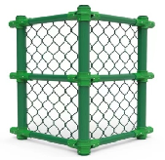 | (1)球场框架：框架管材使用热镀锌防护层，表面除油酸洗、磷化、聚酯粉末静电喷涂工艺，全方位抗锈；立柱不小于Ф76mm，壁厚不小于2.2mm，横管不小于Ф60mm，壁厚不小于2.2mm；整体围网采用无菱角、半圆弧形的铝合金扁铝（宽18mm×厚3.8mm）固定在横杆、立柱上，框架颜色为墨绿色。  (2)预埋方式：立柱采用直插式预埋。  (3)扣件连接方式：采用铸铝扣件在钢管之间相互连接，扣件采用前后组合式安装，扣件形状为两个弧形罩，且对称设置，弧形罩内侧面上弧形凹槽，设有双重加强筋及一体菱形凸台，使横杆可以紧密地固定在弧形罩内，并且不会转动，安装容易，调整方便。以立柱双边扣：长260*高110*壁厚3.5mm,尺寸正负公差值为2mm。  (4)包塑围网：采用优质低碳镀锌铁丝，铁丝内径Ф2.1±0.05mm，包塑后Ф3.6±0.15mm，网孔45±3mm；包塑围网采用高密度原料HDPE为基料，添加防老化母粒、抗紫外线母粒、色母粒等各种助剂，表面光滑细腻，耐腐蚀、耐高温。  组合式围网符合GB/T24021-2001idtISO14021:1999标准，获得中国环境标志（II型）产品认证，提供有效期内的认证证书复印件。  ★组合式围网中的包塑围网经≥720h耐中性盐雾试验后，无生锈、无起泡、无开裂、无剥落，耐腐蚀等级≥10级，附着力为0级，提供第三方检测中心出具的具有CMA、CNAS标志的检测报告。  ★组合式围网中的包塑围网符合《GB/T3681-2011》标准、管材涂层符合《GB/T9276-1996》标准，通过自然气候暴露试验，测试周期不低于12个月，灰卡等级不低于5级，且测试完成后，产品无变色、粉化、开裂、起泡、剥落。提供第三方检测中心出具的具有CMA、CNAS标志的检测报告复印件。
2 | 精铸合金十字扣件拼装围网(2.5米高口字型) | 227.16 | ㎡ |  | 优质国标钢材(国标Q235)，镀锌防护层及纯聚酯粉末喷涂处理。  产品参数：  1）表面工艺：镀锌钢材  2）立柱尺寸：φ76*2.2mm  3）横杆尺寸：φ60*2.2mm  4）地面围网总高度：3000mm，预埋400mm，立柱高3400mm  5）扣件：铸铝扣件，加强型铝合金一体精铸造成型  6）扁铝：铝合金材质，宽18mm*厚3.8mm  7）立柱间距：3000mm  颜色可选：墨绿色  8）围网线径：2.1/3.6/45  9）出厂部件：PE包塑围网、立柱、横杆、扣件、扁铝
3 | 铝合金拉网双开门 | 1 | 扇 | 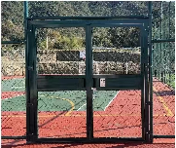 | 铝合金拉网球场门采用铝合金构架制作而成，永久不生锈，围网疏于框架内，安全系数高；  总体重量较轻，便于门的开合；  全天候纯聚酯粉末喷涂工艺，长久使用不脱落。  产品参数:  门框管材:80*50mm铝管,门框尺寸:高2455*宽2375*厚50mm;  门页框架:60*49mm铝型材,门页尺寸：高2330*宽2200*厚49mm.
4 | 铝合金拉网单开门 | 5 | 扇 | 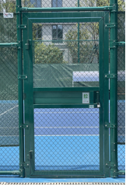 | 铝合金拉网球场门采用铝合金构架制作而成，永久不生锈，围网疏于框架内，安全系数高；  总体重量较轻，便于门的开合；  全天候纯聚酯粉末喷涂工艺，长久使用不脱落。  产品参数:  门框管材:80*50mm铝管,门框尺寸:高2455*宽1270*厚50mm;  门页框架:60*49mm铝型材,门页尺寸：高2330*宽1100*厚49mm.
5 | 定制铝合金拉网双开门 | 1 | 扇 | 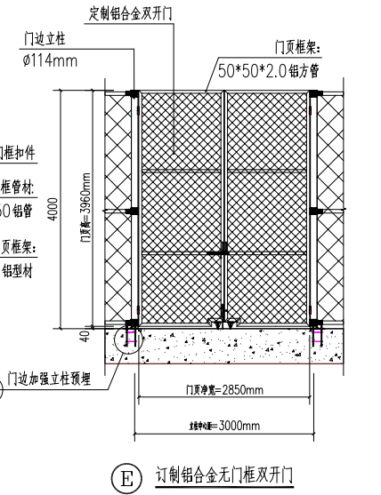 | 铝合金拉网球场门采用铝合金构架制作而成。  全天候纯聚酯粉末喷涂工艺，长久使用不脱落。  尺寸：高4000*宽3000*厚50mm
6 | LED专业球场灯  提供球场灯样品 | 31 | 套 | 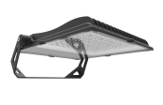 | 1.灯具输入电压AC100-220V,50/60 Hz,灯具功率300W±1%，整灯光通量≥39200Lm，灯具效能≥132lm/w,色温5000K±150K,一般显色指数＞80，色品容差≤4，功率因数≥0.99。  2.灯具采用SMD芯片封装技术，选用低热阻、散热良好、耐高温、抗高压及高折射率封装材料,提高出光效率及降低热阻。  3.防尘、防固体异物和防水等级为IP66，防水结构设计+高阻丝硅胶防水圈设计，双重保护，更安全。
7 | 钢结构灯柱 | 13 | 根 |  | - 材质：热镀锌钢结构型材，表面经超候聚酯粉末喷涂，颜色十年不褪色；  - 规格：直径114*3.5mm；  - 灯柱高度：8000mm，地笼式预埋,要求有灯柱保护罩.  - ★灯柱管材符合《GB/T14522-2008》标准，通过耐紫外老化试验≥168h，并达到色牢度（灰卡等级）5级,提供第三方检测中心出具的具有CMA或CNAS标志的检测报告。
8 | 定制双头灯臂 | 3 | 根 | 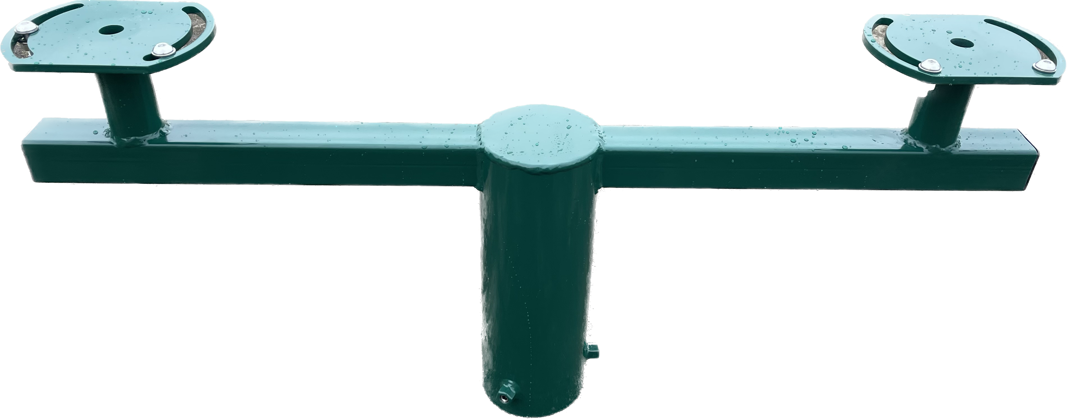 | - 工艺：全天候纯聚酯粉末喷涂工艺，长久使用不脱落;  - 材质：热镀锌钢结构型材，表面经超候聚酯粉末喷涂，颜色十年不裉色；  - 规格：宽1200mm；  - 颜色：墨绿色。
9 | 定制四头灯臂 | 3 | 根 | 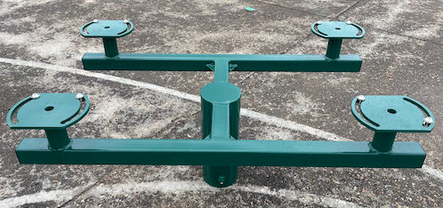 | - 工艺：全天候纯聚酯粉末喷涂工艺，长久使用不脱落；  - 材质：热镀锌钢结构型材，表面经超候聚酯粉末喷涂，颜色十年不裉色；  - 规格：宽1200mm；  - 颜色：墨绿色
10 | 定制三头灯臂 | 3 | 根 | 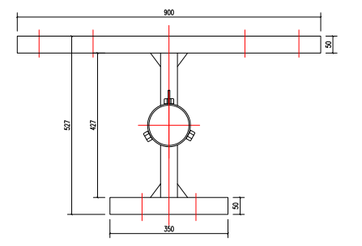 | 1、工艺：全天候纯聚酯粉末喷涂工艺，长久使用不脱落；  2、材质：热镀锌钢结构型材，表面经超候聚酯粉末喷涂，颜色十年不裉色；  3、规格：宽1200mm；  颜色：墨绿色
11 | 灯光控制系统 | 2 | 套 | / | 不含总进线电源，内部所有线缆必须国标.  配电柜及球场内线缆、灯具线缆、套管一套.
12 | 篮球场地地面 | 1500 | ㎡ | 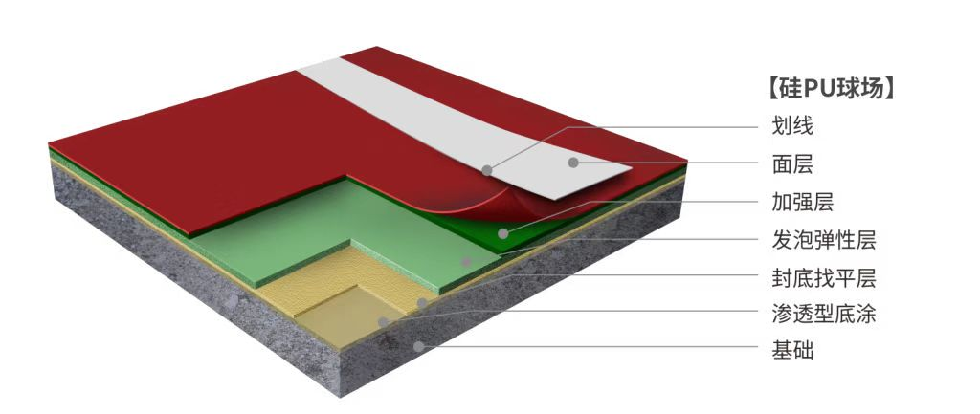 | 6mm 厚硅PU  1、水泥基础底涂、积水修补、基础处理  2、TB-003 0.4mm厚 封底找平层  3、TB-002E 4mm厚 弹性层，单组分有机硅改性聚氨酯材料组成回弹缓冲结构  4、TB-003 1.6mm厚 加强层，软与硬的合理过渡  5、TB-2O5E 面漆薄涂型，双组分改性水性丙烯酸作为耐磨面层  6、按照国际篮联标准进行测量画出标志线。  9、★球场的面漆材料耐黄变，经过紫外线老化2500h后，耐黄变性能＜3级，且外观无起泡、无剥落、无裂纹、无粉化现象，提供具有“CMA”或“CNAS”资质的检测机构依据GB/T 39294-2020、GB/T 22374-2018标准测试的合格报告  10、★球场面层在＞1000h湿热（要求温度70℃，湿度93%）老化再进行336h热水（要求温度70℃）老化后，物理性能符合GB 36246-2018、GB/T 22517.-2017、GB/T 14833-2020标准要求，且老化前物理性能合格，提供具有“CMA”或“CNAS”资质的国际篮联授权实验室出具的符合要求测试合格报告  11、★球场面层在经受冷冻并融化循环≥20次后，拉伸强度、拉断伸长率符合GB36246-2018、GB/T22517.4-2017，撕裂强度符合GB/T 14833-2020标准要求，提供具有“CMA”或“CNAS”资质检测机构出具的测试合格报告
13 | 双位腹部训练器 | 1 | 套 | 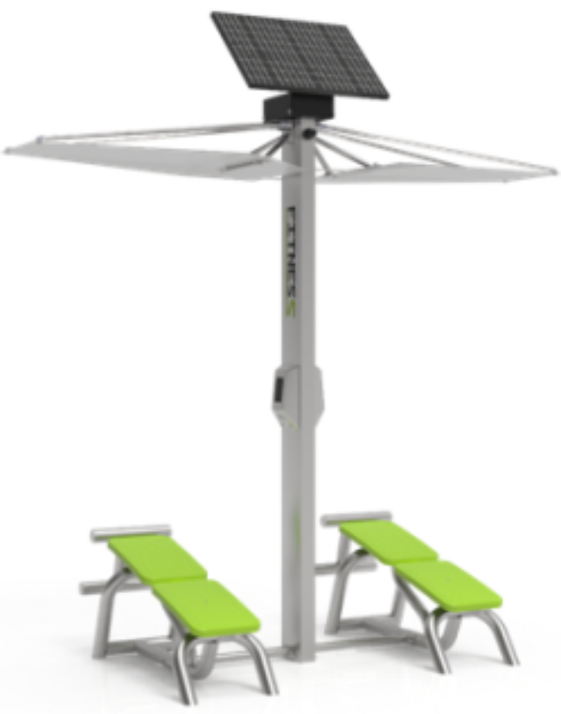 | 1.产品尺寸≥2500mm×1200mm×2800mm  2.主立柱：钢管,≥YG180mm×85mm×3mm；主横梁：钢管,≥φ60mm×3.0mm  3.带有景观亭，配备太阳能供电，配备语音播报功能，播报采集的运动次数，锻炼时间.消耗卡路里等信息  4.主要材料：钢管、铝合金、塑木  5.安装方式：直埋式.水泥浇筑，埋入深度≥600mm；基础坑≥500mm×500mm×700mm；  6.表面处理工艺：脱脂-酸洗-磷化-静电喷涂 脱脂-抛丸-静电喷涂  7.数据呈现方式：语音播报、≥5寸固定彩色LCD显示屏、智能终端、可变二维码；显示内容：时间/次数（里程）/组数（卡路里）/频率(速度)  8.工作电压≥12V，电池容量≥15Ah，带过放、欠压保护，无人自动休眠  9.工作温度范围-30℃-80℃  10.使用单支撑管结构，有勾腿结构设计，使用起来更舒适
14 | 双位扭腰训练器提供样品 | 1 | 套 | 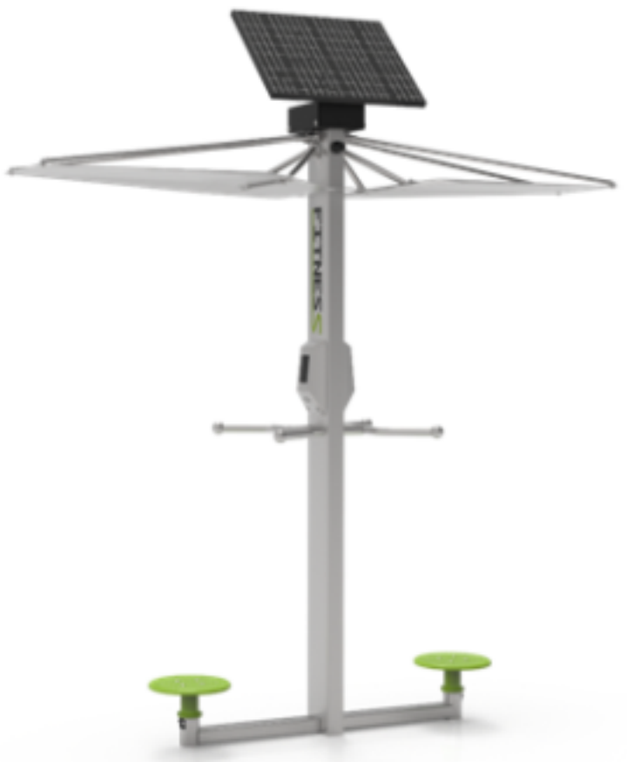 | 1.产品尺寸≥2500mm×800mm×2800mm  2.主立柱：钢管,≥YG180mm×85mm×3mm；主横梁：钢管,≥φ38mm×3.0mm  3.带有景观亭，配备太阳能供电，配备语音播报功能，播报采集的运动次数，锻炼时间.消耗卡路里等信息  4.主要材料：钢管、铝合金、塑木  5.安装方式：直埋式.水泥浇筑，埋入深度≥600mm；基础坑≥500mm×500mm×700mm；  6.表面处理工艺：脱脂-酸洗-磷化-静电喷涂 脱脂-抛丸-静电喷涂  7.数据呈现方式：语音播报、≥5寸固定彩色LCD显示屏、智能终端、可变二维码；显示内容：时间/次数（里程）/组数（卡路里）/频率(速度)  8.工作电压≥12V，电池容量≥15Ah，带过放、欠压保护，无人自动休眠  9.工作温度范围-30℃-80℃  10.扭腰盘有防止超速转动的阻尼装置，脚踏部位设有防滑措施
15 | 双位推揉器 | 1 | 套 | 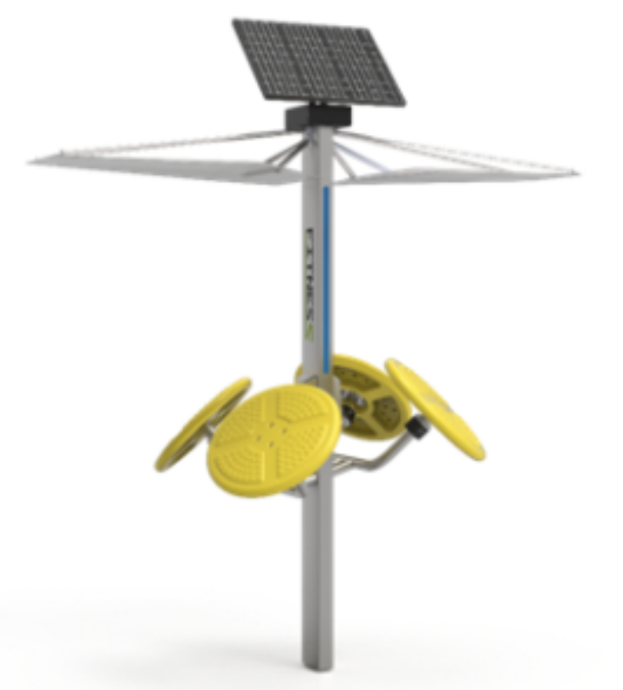 | 1.产品尺寸≥2500mm×1300mm×2800mm  2.主立柱：钢管,≥YG180mm×85mm×3mm；主横梁：钢管,≥φ45mm×3.0mm  3.带有景观亭，配备太阳能供电，配备语音播报功能，播报采集的运动次数，锻炼时间.消耗卡路里等信息  4.主要材料：钢管、铝合金、塑木  5.安装方式：直埋式.水泥浇筑，埋入深度≥600mm；基础坑≥500mm×500mm×700mm；  6.表面处理工艺：脱脂-酸洗-磷化-静电喷涂 脱脂-抛丸-静电喷涂  7.数据呈现方式：语音播报、≥5寸固定彩色LCD显示屏、智能终端、可变二维码；显示内容：时间/次数（里程）/组数（卡路里）/频率(速度)  8.工作电压≥12V，电池容量≥15Ah，带过放、欠压保护，无人自动休眠  9.工作温度范围-30℃-80℃  10.转盘采用按摩盘，具有阻尼装置
16 | 双位太空漫步机 | 1 | 套 | 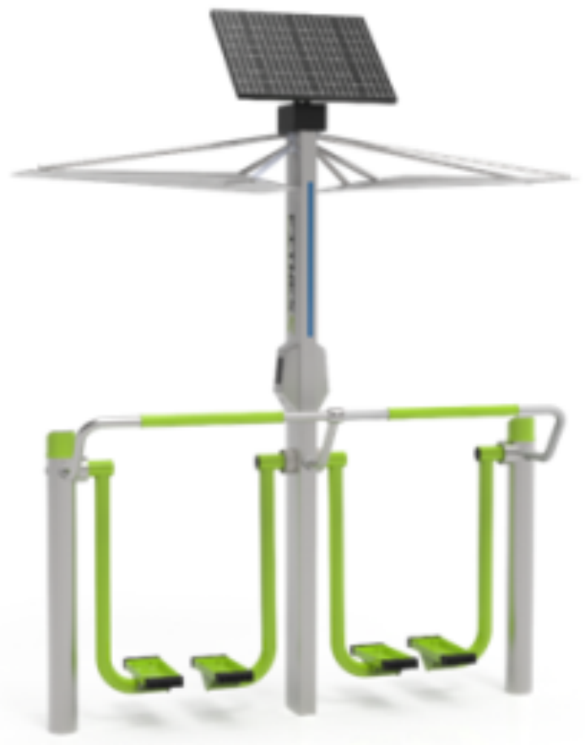 | 1.产品尺寸≥2500mm×800mm×2800mm  2.主立柱：钢管,≥YG180mm×85mm×3mm；主横梁：钢管,≥φ60mm×3.0mm  3.带有景观亭，配备太阳能供电，配备语音播报功能，播报采集的运动次数，锻炼时间.消耗卡路里等信息  4.主要材料：钢管、铝合金、塑木  5.安装方式：直埋式.水泥浇筑，埋入深度≥600mm；基础坑≥500mm×500mm×700mm；  6.表面处理工艺：脱脂-酸洗-磷化-静电喷涂 脱脂-抛丸-静电喷涂  7.数据呈现方式：语音播报、≥5寸固定彩色LCD显示屏、智能终端、可变二维码；显示内容：时间/次数（里程）/组数（卡路里）/频率(速度)  8.工作电压≥12V，电池容量≥15Ah，带过放、欠压保护，无人自动休眠  9.工作温度范围-30℃-80℃  10.摆杆装有限位装置，踏板前后两侧采取防止碰撞第三者的缓冲措施，脚踏部位有防滑措施
17 | 双位钟摆训练器 | 1 | 套 | 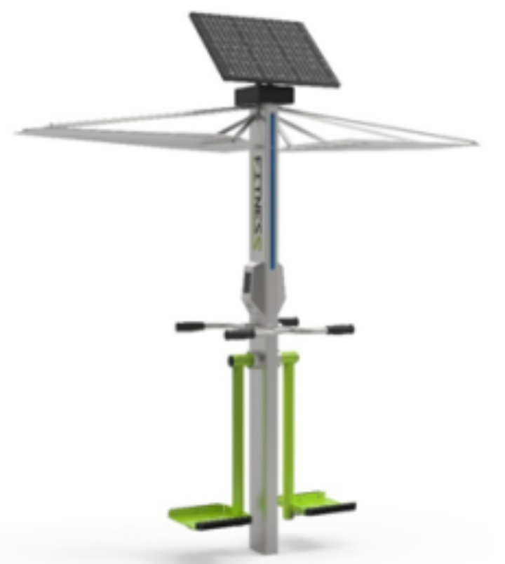 | 1.产品尺寸≥2500mm×800mm×2800mm  2.主立柱：钢管,≥YG180mm×85mm×3mm；主横梁：钢管,≥φ100mm×3.0mm  3.带有景观亭，配备太阳能供电，配备语音播报功能，播报采集的运动次数，锻炼时间.消耗卡路里等信息  4.主要材料：钢管、铝合金、塑木  5.安装方式：直埋式.水泥浇筑，埋入深度≥600mm；基础坑≥500mm×500mm×700mm；  6.表面处理工艺：脱脂-酸洗-磷化-静电喷涂 脱脂-抛丸-静电喷涂  7.数据呈现方式：语音播报、≥5寸固定彩色LCD显示屏、智能终端、可变二维码；显示内容：时间/次数（里程）/组数（卡路里）/频率(速度)  8.工作电压≥12V，电池容量≥15Ah，带过放、欠压保护，无人自动休眠  9.工作温度范围-30℃-80℃  10.摆杆有限位装置，踏板有防滑脱的凸台和护板，踏板左右两侧采取防止碰撞第三者的缓冲措施
18 | 双位蹬力器 | 1 | 套 | 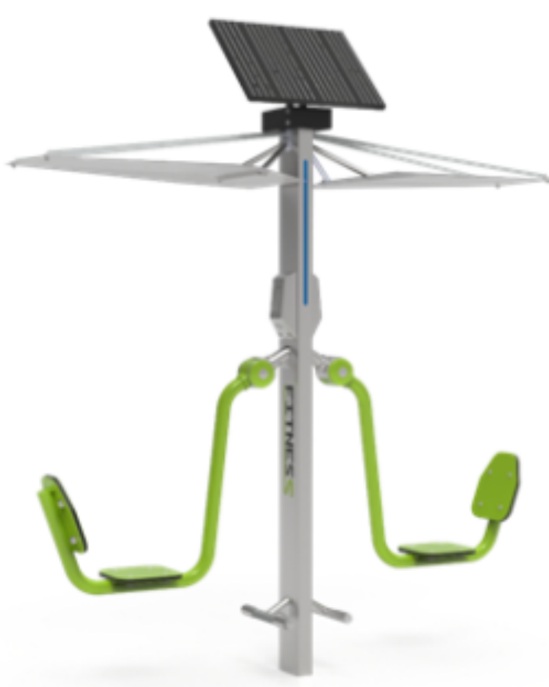 | 1.产品尺寸≥2500mm×800mm×2800mm  2.主立柱：钢管,≥YG180mm×85mm×3mm；主横梁：钢管,≥φ60mm×3.0mm  3.带有景观亭，配备太阳能供电，配备语音播报功能，播报采集的运动次数，锻炼时间.消耗卡路里等信息  4.主要材料：钢管、铝合金、塑木  5.安装方式：直埋式.水泥浇筑，埋入深度≥600mm；基础坑≥500mm×500mm×700mm；  6.表面处理工艺：脱脂-酸洗-磷化-静电喷涂 脱脂-抛丸-静电喷涂  7.数据呈现方式：语音播报、≥5寸固定彩色LCD显示屏、智能终端、可变二维码；显示内容：时间/次数（里程）/组数（卡路里）/频率(速度)  8.工作电压≥12V，电池容量≥15Ah，带过放、欠压保护，无人自动休眠  9.工作温度范围-30℃-80℃  10.脚踏部位有防滑措施，蹬力器摆杆有限制摆幅的限位装置
19 | 篮球架  提供篮球架篮板样品 | 2 | 副 | 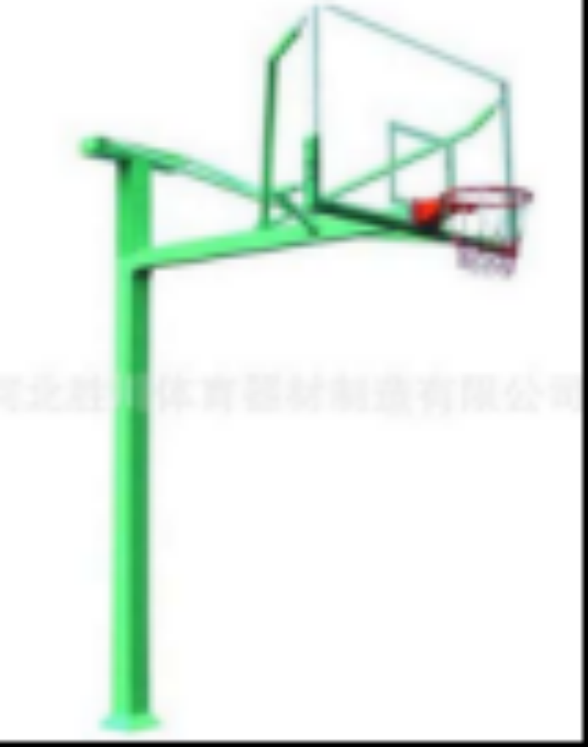 | 伸臂2.25篮球架伸臂长2.25m，篮圈上沿离地面3.05m。 球架立柱采用定制□180×180×4优质大圆角方管制作，圆角R40mm，既美观又安全性能好；篮架伸臂采用δ3优质铁板一次冲压成型后在专用折边机上折边，伸臂上拉杆固定孔均采用冲压成型后焊接内置焊接螺母，篮架立柱法兰、伸臂头部组件和伸臂底板均采用一次冲压成型制作，且立柱底部配备防护装饰罩，采用冷扎钢板一次成型，造型美观大方，性能安全可靠，篮架上拉杆采用Φ48×2圆管在弯管机上一次成型，通过优质精密铸钢件接头与铝压铸篮板耳片连接，后拉杆采用口50×40×3优质方管在弯管机上一次而成，避免了电焊及焊渣易引起生锈的隐患，篮球架通过调节上拉杆可调节篮板的平面度和垂直度，通过调节下拉杆，可调节篮圈与地面的平行度，加护套。
20 | 乒乓桌 | 3 | 张 | 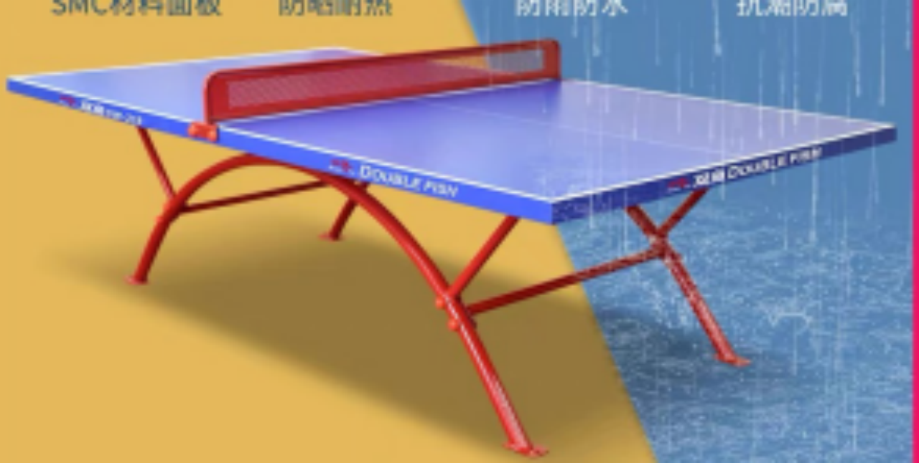 | 长2740*宽1525（mm）,96(kg),SMC一体化边框面板，不锈钢室外网架
21 | 健身路径地坪 | 200 | 平方 |  | 1：高密度矮草，磅重8000，草高15mm,丁苯背胶，密度71400，玻纤底部。
二、质量要求：
供应商提供的产品必须是全新的原装优质产品（包括所有零部件、元器件、附件、 备件），符合相应的国家标准的，并须提供相关产品的产品合格证、产品说明书和安装说明等资料，供应商所提供的产品在安装调试完成后，能按照技术要求连续运行。
- 包装及运输要求：
（1）供应商提供的产品必须具有可靠的安全保护、保险措施，以防止误操作或意外事故致使 产品受损。产品包装应符合国家或专业（部）标准规定。供货时须提供配套的附件，工具和使 用说明书、合格证、维修维护指南或服务手册等技术资料文件。
（2）由供应商将所供产品直接免费送至采购方指定的位置。如在运输、搬运、安装过程中造 成产品损坏，采购人有权不签收并由中标人承担相应经济损失。
四、验收要求：
（1）验收时间：中标人按采购单位指定的地点交货并提供每项产品的出厂证明，完成安装、调试完毕后，书面通知采购人报验。
（2）验收：由采购人组织验收。验收小组根据行业相关标准及采购文件、投标文件相应技术要求对本项目设备的品牌、外观、规格、参数配置、数量、配件及安装调试后的使用性能、运行状况、技术资料及其他进行验收，中标人必须在验收现场提供必要的技术支持，验收费用由中标人承担。
（3）验收时如发生所供产品与采购文件（或投标文件承诺）中规定的要求不符，中标人应负责免费更换货物直至验收合格，由此产生的一切责任和后果由中标人承担。
（4）质量符合国际或国家通用标准，满足采购文件技术要求中所规定的全部功能。如出现质 量问题或系假冒伪劣产品，中标人负责包退、包换，因此而涉及的全部违约责任和费用均由中标人承担。
五、质保期及售后服务要求：
（1）质保期内因不能排除的故障而影响工作的情况每发生一次，其质保期相应延长 60 天。
（2）对质保期内出现的质量问题，中标人在接到采购人通知后 2 小时内响应，4 小时内到达到场，12 小时内解决问题；如在 24 小时之内仍不能排除故障的，中标人应提供同品牌的备用产品并负责安装调试。
（3）出现故障后，中标人如未按上述要求进行响应，采购人可以采取必要的补救措施，由此产生的风险和费用全部由中标人承担。
（4）质保期内，除人为损坏和不可抗力外，期间所产生的任何维护或维修及更换配件的费用均由中标人承担。
（5）提供 24 小时售后免费现场技术支持服务，包括但不限于故障排除、性能调优、技术咨询等。
六、其他事项：
（1）中标人需文明安装，保证安全，如在安装过程中发生事故，一切责任由中标人承担。
（2）设备安装期间，中标人应妥善保管各种材料和器材，如有被盗和其它损失的，采购人不承担任何责任。
（3）在设备安装过程中如对采购人的设施设备造成损坏的，中标人须负责赔偿或免费修复。
七、商务要求
项目 | 要 求
投标报价 | 1）投标报价应包括完成招标文件要求范围内的货款、标准附件、备品备件、专用工具、包装、运输、装卸、保险、税金、货到就位以及保管、安装及所需要配件、辅助材料、调试、验收、保修等一切税金和费用。  2）中标人应考虑交货期间内材料等价格上涨因素，中标后的价格将不予调整。  3）投标人须提供保证货物在验收合格后保修期内正常使用所必需的辅助材料、人员服务费用和检查、维护、保养费用等，其价格含在总价中。
质保期 | 1）验收合格之日起不少于24个月。  2）质保期内更换的零部件质量保证：自更换之日起不少于24个月。
供货方式和工期要求 | 供货方式：一次性供货；  工期要求：合同签订之日起40日历天内完成安装调试并验收合格。
地点 | 采购人指定地点
履约保证金 | 无
付款条件 | 1、合同生效后，采购人向中标人支付合同总金额的50%作为预付款；全部货物安装完毕验收合格后支付剩余合同金额。  2、注：采购人支付预付款前，中标人须提供等额预付款保函给采购人。
合同终止 | 1）未能使合同货物达到合同附件规定的技术性能和指标的；  2）未能在合同规定的期限（或采购人同意延长的最终期限）内完成的；  3）未能履行合同规定的其它义务。
第四部分 评标办法
评标办法前附表
评分标准
商务技术分60分 | 1、采购需求的响应情况（17分）  根据投标人对采购文件“采购需求”响应情况进行评议，完全满足“采购需求”的得17分，标★的指标每有1项负偏离扣2分，一般指标每有1项负偏离扣1分，扣完为止。  其中1项的定义：“采购需求”第一条采购清单及技术要求中的最小序号。
商务技术分60分 | 2、供货方案(6分)  供应商根据招标文件第三部分采购需求提供的生产方案：  （1）供货进度安排（3分）：供货进度安排各个环节描述详细、各个环节均落实到位得3分，方案未落实到各个环节的得1分，无方案不得分。  （2）配送人员及配送方案（3分）：配送人员安排合理的得3分，配送人员安排工作或进度安排有缺陷的得1分，无方案不得分。
商务技术分60分 | 3、安装方案（4分）  供应商根据招标文件第三部分采购需求提供的安装方案：  （1）安装方案（2分）：方案明确、工作安排合理的得2分，方案有缺陷，可能会影响工期进度的得1分，无方案不得分。  （2）安装人员工作安排（2分）：人员安排合理的得2分，人员安排工作或进度安排有缺陷的得1分，无方案不得分。
商务技术分60分 | - 品质管理管控方案（4分）  供应商根据招标文件第三部分采购需求提供的品质管理管控方案：  （1）品质管控方案（2分）：品质管控方案详细明确的得2分，方案简单粗略的得1分，无方案不得分。  （2）品控人员安排（2分）：品控人员安排合理、质量管控责任落实到位的得2分，品控人员安排不合理，质量管控责任未落实到位的得1分，无方案不得分。
商务技术分60分 | - 重点难点分析及解决方案（4分）  （1）供应商根据针对项目重点、难点的分析全面合理、具有针对性的得2分；根据投标人针对项目重点、难点的分析基本合理、具有一定针对性的得1分；根据投标人针对项目重点、难点的分析不够合理、针对性一般的得0.5分，无方案不得分。  （2）供应商根据制定的解决方案进行评议。解决方案全面可行的得2分；解决方案基本完整、具有一定可行性的得1分；解决方案不够全面、可行性较低的得0.5分，无方案不得分。
商务技术分60分 | 6、样品分（12分）  对投标人提供的样品进行评议：  （1）精铸合金十字扣件拼装围网（提供高650mm，宽850mm小样）（3分）：  ①样品美观度高、尺寸满足技术要求规格、色调搭配合理、同色丰满、无明显色差，协调性强的得1分；  ②制作工艺结合牢固、严密、平整，整体结构牢固稳定，部件拼接严密平整，棱边棱角倒圆倒角安全美观，样品配件齐全，连接处无瑕疵、牢固安全、品质高的得1分；  ③样品整体及油漆或喷涂涂饰无刺激性异味，产品整体平整、光滑，纹理清晰、层次感分明、质感好，无划痕、无刺鼻异味的得1分；  （2）LED专业球场灯（尺寸不小于490*500*60mm）（3分）：  ①喷涂：灯具铝合金材质，表面喷涂完整、颜色一致、无刺鼻异味,得1分.  ②出光：灯具出光柔和不刺眼。的得1分；  ③外观样式:外观符合招标要求,整体造型合理协调的得1分；  （3）篮球架中的篮板（3分）：  ①样品美观度高、尺寸满足技术要求规格、色调搭配合理、同色丰满、无明显色差，协调性强的得1分；  ②制作工艺结合牢固、严密、平整，整体结构牢固稳定，部件拼接严密平整，棱边棱角倒圆倒角安全美观，配件齐全，连接处无瑕疵、牢固安全、品质高的得1分；  ③产品整体及油漆或喷涂涂饰无刺激性异味，产品整体平整、光滑，纹理清晰、层次感分明、质感好，无划痕、无刺鼻异味的得1分；  （4）双位扭腰训练器（3分）：  ①样品美观度高、尺寸满足技术要求规格、色调搭配合理、同色丰满、无明显色差，协调性强的得1分；  ②制作工艺结合牢固、严密、平整，整体结构牢固稳定，部件拼接严密平整，棱边棱角倒圆倒角安全美观，样品配件齐全，连接处无瑕疵、牢固安全、品质高的得1分；  ③产品整体及油漆或喷涂涂饰无刺激性异味，产品整体平整、光滑，纹理清晰、层次感分明、质感好，无划痕、无刺鼻异味的得1分。  注：所投样品须与采购清单中项目内容要求一致，不一致的对应产品不得分。未提供样品，或样品提供不全的不得分。
商务技术分60分 | 7、售后服务（6分）  投标人针对本项目①售后服务方案具体详细、②售后服务方案有利于项目实施且优于采购、③对重难点问题具有充分详细预案、④应急保障力量充足、⑤仓库备品备件充盈齐全、⑥售后服务人员配备充足且工作经验丰富进行评议，每符合一项得1分，最多得6分。（投标文件中提供售后服务点营业执照复印件、办公室及仓库照片、租赁合同复印件等证明材料。）
商务技术分60分 | 8、履约能力（3分）  投标人自2021年1月1日（以合同签订时间为准）以来，承接过的类似业绩进行评审，每提供一个得1分,最多得3分。  注：（投标文件中提供合同，复印件加盖公章，未提供者不得分。）。
商务技术分60分 | 9、企业实力（3分）  投标人具有具有有效期内的质量管理体系认证证书、环境管理体系认证证书、职业健康安全管理体系认证证书，每具有1个得1分，最多得3分。  注：投标文件中提供有效的证书复印件，否则不予认可
商务技术分60分 | 10、政策加分（1分）  （1）投标人是国家认定的少数民族地区企业的加0.5分。  （2）节能产品、环境标志产品政策性因素得分（0.5分）。投标产品如属于节能产品的得0.25分，投标产品如属于环境标志产品的得0.25分，投标人须提供由国家确定的认证机构出具的、处于有效期之内的节能产品、环境标志产品认证证书，未按要求提供认证证书或认证证书与中国政府采购网(www.ccgp.gov.cn) 节能产品、环境标志产品查询结果不相符的评标委员会将不予认可。
价格分40分 | 满足采购文件要求且参与评审价格最低为评标基准价，其价格分为满分，其余投标人的价格分以下列公式计算：  投标报价得分=（评标基准价/参与评审的价格）×价格权值×100。  参与评审价格=投标价格×（1-小微企业价格扣除优惠值10%）
*备注：供应商编制投标文件（商务技术文件部分）时，建议按此目录（序号和内容）提供评标标准相应的商务技术资料。
一、评标方法
1.本项目采用综合评分法。综合评分法，是指投标文件满足招标文件全部实质性要求，且按照评审因素的量化指标评审得分最高的供应商为中标候选人的评标方法。
二、评标标准
2. 评标标准：见评标办法前附表。
三、评标程序
3.1 符合性审查。评标委员会应当对符合资格的供应商的投标文件进行符合性审查，以确定其是否满足招标文件的实质性要求。不满足招标文件的实质性要求的，投标无效。
3.2 商务技术评审。评标委员会应当按照招标文件中规定的评标方法和标准，对符合性审查合格的投标文件进行商务和技术评估。
3.3 汇总商务技术得分。评标委员会各成员应当独立对每个供应商的商务和技术文件进行评价，并汇总商务技术得分情况。
3.4 报价评审。
3.4.1投标文件报价出现前后不一致的，按照下列规定修正：
3.4.1.1电子交易平台生成的开标记录表(报价表)内容与投标文件中开标一览表(报价表)不一致的，以投标文件中开标一览表(报价表)为准；
3.4.1.2投标文件中开标一览表(报价表)内容与投标文件中相应内容不一致的，以开标一览表(报价表)为准；
3.4.1.3 大写金额和小写金额不一致的，以大写金额为准;
3.4.1.4 单价金额小数点或者百分比有明显错位的，以开标一览表的总价为准，并修改单价;
3.4.1.5 总价金额与按单价汇总金额不一致的，以单价金额计算结果为准；
3.4.1.6同时出现两种以上不一致的，按照3.4.1规定的顺序修正。修正后的报价按照财政部第87号令 《政府采购货物和服务招标投标管理办法》第五十一条第二款的规定经供应商确认后产生约束力。
3.4.2投标文件出现不是唯一的、有选择性投标报价的，投标无效。
3.4.3投标报价超过招标文件中规定的预算金额或者最高限价的，投标无效。
3.4.4评标委员会认为供应商的报价明显低于其他通过符合性审查供应商的报价，有可能影响产品质量或者不能诚信履约的，应当要求其在30分钟内提供书面说明，必要时提交相关证明材料;供应商不能证明其报价合理性的，评标委员会应当将其作为无效投标处理。
3.5编写评标报告。评标委员会根据全体评标成员签字的原始评标记录和评标结果编写评标报告。评标委员会成员对需要共同认定的事项存在争议的，应当按照少数服从多数的原则作出结论。持不同意见的评标委员会成员应当在评标报告上签署不同意见及理由，否则视为同意评标报告。
四、评标中的其他事项
4.1投标澄清、说明或者补正。对于投标文件中含义不明确、同类问题表述不一致或者有明显文字和计算错误的内容需要供应商作出必要的澄清、说明或者补正的，评标委员会和供应商通过电子交易平台交换数据电文，供应商提交使用电子签名的相关数据电文或通过平台上传加盖公章的扫描件。给予供应商提交澄清、说明或补正的时间不得少于半小时，供应商已经明确表示澄清说明或补正完毕的除外。供应商的澄清、说明或者补正不得超出投标文件的范围或者改变投标文件的实质性内容。
4.2投标无效的情形。
4.2.1 没有响应招标文件实质性要求的投标将被视为无效投标。供应商不得通过修正或撤消不合要求的偏离或保留从而使其投标成为实质上响应的投标，但经评标委员会认定属于供应商疏忽、笔误所造成的差错，可允许其在评标结束之前进行修改或者补正（可以是复印件、传真件等，原件必须加盖单位公章）。修改或者补正投标文件必须以书面形式进行，并应在中标结果公告之前查核原件。限期内不补正或经补正后仍不符合招标文件要求的，应认定其投标无效。供应商修改、补正投标文件后，不影响评标委员会对其投标文件所作的评价和评分结果。
4.2.2 在电子开评标时，如发现下列情形之一的，将被视为无效投标文件：
4.2.2.1电子投标文件解密失败的；
4.2.2.2投标文件未按招标文件要求加密、签字、盖章的；
4.2.3 在资格审查、符合性审查和商务评审时，如发现下列情形之一的，将被视为无效投标文件：
4.2.3.1 资格证明文件不全的或者不符合招标文件标明的资格要求的；
4.2.3.2 投标文件未按招标文件要求签署、盖章的；
4.2.3.3 投标代表人未能出具身份证明或身份证明与法定代表授权委托书不符的。
4.2.3.4 投标文件格式不规范、项目不齐全或者内容虚假的；
4.2.3.5 投标文件的实质性内容未使用中文表述、意思表述不明确、前后矛盾或者使用计量单位不符合招标文件要求的（经评标委员会认定并允许其当场更正的笔误除外）；
4.2.3.6 投标有效期、交货时间、质保期等商务条款不能满足招标文件要求的；
4.2.3.7 带“▲”的条款不能满足招标文件要求、未实质性响应招标文件要求或者投标文件有采购人不能接受的附加条件的；
4.2.3.8 单位负责人为同一人或者存在直接控股、管理关系的不同供应商参加同一合同项下的政府采购活动的；
4.2.3.9 为采购项目提供整体设计、规范编制或者项目管理、监理、检测等服务的供应商参加该采购项目的其他采购活动的；
4.2.3.10 商务技术文件中出现本项目投标报价或单价的。
4.3.在技术评审时，如发现下列情形之一的，将被视为无效投标文件：
4.3.1未提供或未如实提供投标货物的技术参数，或者投标文件标明的响应或偏离与事实不符或虚假投标的；
4.3.2 明显不符合招标文件要求的规格型号、质量标准，或者与招标文件中标“▲”的技术指标、主要功能项目发生实质性偏离的；
4.3.3 允许偏离的技术、性能指标或辅助功能项目发生负偏离达/项（含）以上的；
4.3.4 投标技术方案不明确，存在一个或一个以上备选（替代）投标方案的；
4.3.5 与其他参加本次投标供应商的投标文件（技术文件）的文字表述内容差错相同2处以上的；
4.3.6 采购人拟采购的产品属于政府强制采购的节能产品品目清单范围的，供应商未按招标文件要求提供国家确定的认证机构出具的、处于有效期之内的节能产品认证证书的。
4.4 在报价评审时，如发现下列情形之一的，投标文件将被视为无效：
4.4.1 未采用人民币报价或者未按照招标文件标明的币种报价的；
4.4.2 报价超出最高限价，或者超出采购预算金额的；
4.4.3 投标报价具有选择性的；
4.4.4 投标报价中出现缺项、漏项或被评标委员会认定为有可能影响产品质量或者不能诚信履约的且不能在合理的时间内证明其报价合理性的；
4.4.5供应商对根据修正原则修正后的报价不确认的。
4.5其他无效情形：
4.5.1 不同供应商的投标文件出自同一终端设备或在相同Internet主机分配地址（相同IP地址）进行网上报名、投标的；
4.5.2 法律、法规、规章（适用本市的）及省级以上规范性文件（适用本市的）规定的其他无效情形。
5.废标。根据《中华人民共和国政府采购法》第三十六条之规定，在采购中，出现下列情形之一的，应予废标：
5.1符合专业条件的供应商或者对招标文件作实质响应的供应商不足3家的；
5.2出现影响采购公正的违法、违规行为的；
5.3供应商的报价均超过了采购预算，采购人不能支付的；
5.4因重大变故，采购任务取消的。
废标后，采购代理机构应当将废标理由通知所有供应商。
6.修改招标文件，重新组织采购活动。评标委员会发现招标文件存在歧义、重大缺陷导致评标工作无法进行，或者招标文件内容违反国家有关强制性规定的，将停止评标工作，并与采购人、采购代理机构沟通并作书面记录。采购人、采购代理机构确认后，将修改招标文件，重新组织采购活动。
7.重新开展采购。有政府采购法第七十一条、第七十二条规定的违法行为之一，影响或者可能影响中标、成交结果的，依照下列规定处理：
7.1未确定中标或者中标人的，终止本次政府采购活动，重新开展政府采购活动。
7.2已确定中标或者中标人但尚未签订政府采购合同的，中标或者成交结果无效，重新开展政府采购活动。
7.3政府采购合同已签订但尚未履行的，撤销合同，重新开展政府采购活动。
7.4政府采购合同已经履行，给采购人、供应商造成损失的，由责任人承担赔偿责任。
7.5政府采购当事人有其他违反政府采购法或者政府采购法实施条例等法律法规规定的行为，经改正后仍然影响或者可能影响中标、成交结果或者依法被认定为中标、成交无效的，依照7.1-7.4规定处理。

第五部分 拟签订的合同文本

政府采购合同
（货物类）

项目名称： 奉化区莼湖街道综合文体中心球场改造项目

甲方：
乙方：
签订地：
签订日期： 年 月 日
年 月 日， （采购人） 以 （政府采购方式） 对 （同前页项目名称） 项目进行了采购。经 （相关评定主体名称） 评定， （中标供应商名称）为该项目中标供应商。现于中标通知书发出之日起三十日内，按照采购文件确定的事项签订本合同。
根据《中华人民共和国民法典》、《中华人民共和国政府采购法》等相关法律法规之规定，按照平等、自愿、公平、诚实信用和绿色的原则，经 （采购人） (以下简称：甲方)和 （中标供应商名称） (以下简称：乙方)协商一致，约定以下合同条款，以兹共同遵守、全面履行。

1 定义
本合同中的下列词语应按以下内容进行解释：
1.1 “合同”系指采购人和中标供应商签订的载明双方当事人所达成的协议，并包括所有的附件、附录和构成合同的其他文件。
1.2 “合同价”系指根据合同约定，中标供应商在完全履行合同义务后，采购人应支付给中标供应商的价格。
1.3 “货物”系指中标供应商根据合同约定应向采购人交付的一切各种形态和种类的物品，包括原材料、燃料、设备、机械、仪表、备件、计算机软件、产品等，并包括工具、手册等其他相关资料。
1.4 “甲方”系指与中标供应商签署合同的采购人；采购人委托采购代理机构代表其与乙方签订合同的，采购人的授权委托书作为合同附件。
1.5 “乙方”系指根据合同约定交付货物的中标供应商；两个以上的自然人、法人或者其他组织组成一个联合体，以一个供应商的身份共同参加政府采购的，联合体各方均应为乙方或者与乙方相同地位的合同当事人，并就合同约定的事项对甲方承担连带责任。
1.6 “现场”系指合同约定货物将要运至或者安装的地点。

2 合同组成部分
下列文件为本合同的组成部分，并构成一个整体，需综合解释、相互补充。如果下列文件内容出现不一致的情形，那么在保证按照招标文件确定的事项的前提下，组成本合同的多个文件的优先适用顺序如下：
2.1 本合同及其补充合同、变更协议；
2.2 中标通知书；
2.3 投标文件（含澄清或者说明文件）；
2.4 招标文件（含澄清或者修改文件）；
2.5 其他相关采购文件。

3 货物
序号 | 货物名称 | 数量 | 品牌名称 | 规格型号/技术要求/质量要求 | 原产地

4 价款
本合同总价为：￥ 元（大写： 元人民币）。
分项价格：
序号 | 分项名称 | 分项价格
总价

5 付款方式、时间和条件
5.1 资金支付的方式、时间和条件：
5.2 乙方收款账户：
开户银行：
开户名称：
开户账号：

6 货物交付期限、地点
6.1 交付期限：
6.2 交付地点：

7 技术规范
货物所应遵守的技术规范应与招标文件规定的技术规范和技术规范附件(如果有的话)及其技术规范偏差表(如果被甲方接受的话)相一致；如果招标文件中没有技术规范的相应说明，那么应以国家有关部门最新颁布的相应标准和规范为准。

8 知识产权
8.1 乙方应保证甲方在使用该货物或其任何一部分时不受任何第三方提出的侵犯其著作权、商标权、专利权等知识产权方面的起诉；如果任何第三方提出侵权指控，那么乙方须与该第三方交涉并承担由此发生的一切责任、费用和赔偿；
8.2具有知识产权的计算机软件等货物的知识产权归属，除合同另有规定外，归甲方所有。

9 包装和装运
9.1乙方交付的全部货物,均应采用本行业通用的方式进行包装，没有通用方式的，应当采取足以保护货物的包装方式，且该包装应符合国家有关包装的法律、法规的规定。如有必要，包装应适用于远距离运输、防潮、防震、防锈和防粗暴装卸，确保货物安全无损地运抵现场。由于包装不善所引起的货物锈蚀、损坏和损失等一切风险均由乙方承担。
9.2乙方提供产品及相关快递服务的具体包装要求应符合《商品包装政府采购需求标准（试行）》《快递包装政府采购需求标准（试行）》，并作为履约验收的内容，必要时甲方可以要求乙方在履约验收环节出具检测报告。

10 履约保证金
10.1 招标文件要求乙方提交履约保证金的，乙方应按 方式（可以支票、汇票、本票或者银行保函等非现金形式），在合同签订并生效后 日内提交不超过合同金额1%的履约保证金。
10.2 履约保证金在 （合同规定的履约时间）内不予退还。乙方在前述约定期间届满前能履行完合同约定义务事项的，甲方在前述约定期间届满之日起 5 个工作日内，将履约保证金无息退还乙方。
10.3 如果乙方不履行合同，履约保证金不予退还；如果乙方未能按合同约定全面履行义务，那么甲方有权从履约保证金中取得补偿或赔偿，同时不影响甲方要求乙方承担合同约定的超过履约保证金的违约责任的权利。

11 履约检查和问题反馈
11.1甲方有权在其认为必要时，对乙方是否能够按照合同约定交付货物进行履约检查，以确保乙方所交付的货物能够依约满足甲方之项目需求，但不得因履约检查妨碍乙方的正常工作，乙方应予积极配合；
11.2 合同履行期间，甲方有权将履行过程中出现的问题反馈给乙方，双方当事人应以书面形式约定需要完善和改进的内容。

12 检验和验收
12.1货物交付前，乙方应对货物的质量、数量等方面进行详细、全面的检验，并向甲方出具证明货物符合合同约定的文件；货物交付时，乙方在交付后 个工作日内组织验收，并可依法邀请相关方参加，验收应出具验收书。
12.2合同期满或者履行完毕后，甲方有权组织（包括依法邀请国家认可的质量检测机构参加）对乙方履约的验收，即：按照合同约定的技术、服务、安全标准，组织对每一项技术、服务、安全标准的履约情况的验收，并出具验收书。

13 技术资料和保密义务
13.1 乙方有权依据合同约定和项目需要，向甲方了解有关情况，调阅有关资料等，甲方应予积极配合；
13.2 乙方有义务妥善保管和保护由甲方提供的前款信息和资料等；
13.3 除非依照法律规定或者对方当事人的书面同意，任何一方均应保证不向任何第三方提供或披露有关合同的或者履行合同过程中知悉的对方当事人任何未公开的信息和资料，包括但不限于技术情报、技术资料、商业秘密和商业信息等，并采取一切合理和必要措施和方式防止任何第三方接触到对方当事人的上述保密信息和资料。

14 质量保证及售后服务
14.1 乙方应建立和完善履行合同的内部质量保证体系，并提供相关内部规章制度给甲方，以便甲方进行监督检查；
14.2 乙方应保证履行合同的人员数量和素质、软件和硬件设备的配置、场地、环境和设施等满足全面履行合同的要求，并应接受甲方的监督检查。
14.3 质保期：
14.2 售后技术服务：

15 货物交付
15.1 货物所有权：乙方自货物交付起，甲方获得该货物的所有权，对该货物享有占有、使用、收益和处分的权利。
15.2 货物交付：交付方式（现实交付/拟制交付），如果该货物有从物（附件）应与货物一并交付。
15.3 货物瑕疵担保责任
15.3.1乙方保证所提供的货物不受其他人追夺和不存在没有被告知的权利负担。
15.3.2乙方保证在本合同有效期内，所提供的产品无质量瑕疵或质量不符合本合同及其它相关文件中规定的要求，均是正规生产厂家生产并获得市场准入的正规产品。
15.3.3如果甲方发现提供的产品存在质量瑕疵或质量不符合规定的要求，甲方有权要求乙方在规定的时间内进行维修或更换，并由乙方承担相应的费用。
15.3.4在质量瑕疵或质量不符合规定的情况下，乙方应对甲方承担相应的赔偿责任。
15.3.5乙方应当在规定的时间内对甲方提出的投诉或索赔做出及时回复。
15.3.6如果主要货物存在瑕疵需解除合同，其效力及于从物（附件），如果从物有瑕疵但不及主物使用的，则合同解除效力不及主物；如果交付货物为数物的其中一物有瑕疵，甲方就有瑕疵的部分解除合同；如果分批交付货物的某批货物存在瑕疵，甲方就该批货物解除合同，但如果各批交付的货物是互有联系的，甲方则可以就该批以及以后各批货物解除合同。
15.3.7乙方应保证在本合同有效期内提供有效的售后服务，并负责更换或调整相关产品。
15.4 货物风险承担
15.4.1甲方亲自提取标的物的，乙方将标的物置于约定或法定地点时起，风险由甲方承担。
15.4.2乙方出卖交由承运人运输的在途标的物，除当事人另有约定外，自合同成立时起，在途风险由甲方承担。乙方在合同成立时知道或者应当知道标的物已经毁损、灭失却未告知甲方的，由乙方负担风险。
15.4.3对于需要运输的标的物，没有约定交付地点或约定不明确的，自乙方将标的物交付给第一承运人起，风险由甲方承担。“标的物需要运输的”是指标的物由乙方负责办理托运，承运人系独立于合同当事人之外的运输业者的情形。
15.4.4甲方受领迟延的，自迟延成立时起由甲方负担标的物风险。
15.4.5乙方按照约定未交付有关标的物的单证和资料的，不影响风险的转移。
15.4.6因标的物质量不符合要求致使不能实现合同目的，甲方拒绝接受标的物或者解除合同的，风险由乙方承担。
15.4.7风险由甲方承担的，不影响因乙方违约、甲方要求其承担违约责任的权利。
15.4.8甲乙双方对风险负担没有约定，标的物为种类物，乙方未以装运单据、加盖标记、通知甲方等可识别的方式清楚地将标的物特定于合同，甲方不负担风险。

16 延迟交货
在合同履行过程中，如果乙方遇到不能按时交付货物的情况，应及时以书面形式将不能按时交付货物的理由、预期延误时间通知甲方；甲方收到乙方通知后，认为其理由正当的，可以书面形式酌情同意乙方可以延长交货的具体时间。

17 合同变更
合同继续履行将损害国家利益和社会公共利益的，双方当事人应当以书面形式变更合同。有过错的一方应当承担赔偿责任，双方当事人都有过错的，各自承担相应的责任。

18 合同转让和分包
18.1 本合同不允许转让。
18.2本合同不允许分包。但采购文件允许且经甲方同意，乙方可以依法采取分包方式履行合同，即：依法可以将合同项下的部分非主体、非关键性工作分包给他人完成，接受分包的人应当具备相应的资格条件，并不得再次分包，且乙方应就分包项目向甲方负责，并与分包供应商就分包项目向甲方承担连带责任。

19 违约责任
19.1 除不可抗力外，如果乙方拒绝履行合同，或没有按照本合同约定的期限、地点和方式交付货物，那么甲方可要求乙方支付违约金，违约金按每日计合同总价的 0.05 %，最高限额为本合同总价的 10 %；迟延交付货物的违约金计算数额达到前述最高限额之日起，甲方有权在要求乙方支付违约金的同时，书面通知乙方并解除本合同；
19.2 除不可抗力外，如果甲方没有按照本合同约定的付款方式付款，那么乙方可要求甲方支付违约金，违约金按每迟延付款一日的应付而未付款的 0.05 %计算，最高限额为本合同总价的 10 %；迟延付款的违约金计算数额达到前述最高限额之日起，乙方有权在要求甲方支付违约金的同时，书面通知甲方并解除本合同；
19.3 除不可抗力外，任何一方未能履行本合同约定的其他主要义务，经催告后在合理期限内仍未履行的，或者任何一方有其他违约行为致使不能实现合同目的的，或者任何一方有腐败行为（即：提供或给予或接受或索取任何财物或其他好处或者采取其他不正当手段影响对方当事人在合同签订、履行过程中的行为）或者欺诈行为（即：以谎报事实或者隐瞒真相的方法来影响对方当事人在合同签订、履行过程中的行为）的，对方当事人可以书面通知违约方并解除本合同；
19.4 任何一方按照前述约定要求违约方支付违约金的同时，仍有权要求违约方继续履行合同、采取补救措施，并有权按照己方实际损失情况要求违约方赔偿损失；任何一方按照前述约定要求解除本合同的同时，仍有权要求违约方支付违约金和按照己方实际损失情况要求违约方赔偿损失；且守约方行使的任何权利救济方式均不视为其放弃了其他法定或者约定的权利救济方式；
19.5 除前述约定外，除不可抗力外，任何一方未能履行本合同约定的义务，对方当事人均有权要求继续履行、采取补救措施或者赔偿损失等，且对方当事人行使的任何权利救济方式均不视为其放弃了其他法定或者约定的权利救济方式；
19.6 如果出现政府采购监督管理部门在处理投诉事项期间，书面通知甲方暂停采购活动的情形，或者询问或质疑事项可能影响中标结果的，导致甲方中止履行合同的情形，均不视为甲方违约。

20 不可抗力
20.1如果任何一方遭遇法律规定的不可抗力，致使合同履行受阻时，履行合同的期限应予延长，延长的期限应相当于不可抗力所影响的时间；
20.2 因不可抗力致使不能实现合同目的的，当事人可以解除合同；
20.3 因不可抗力致使合同有变更必要的，双方当事人应在不可抗力发生后 10 日内以书面形式变更合同；
20.4受不可抗力影响的一方在不可抗力发生后，应在 5 日内以书面形式通知对方当事人，并在 15 日内，将有关部门出具的证明文件送达对方当事人。

21 税费
与合同有关的一切税费，均按照中华人民共和国法律的相关规定。

22 乙方破产
如果乙方破产导致合同无法履行时，甲方可以书面形式通知乙方终止合同且不给予乙方任何补偿和赔偿，但合同的终止不损害或不影响甲方已经采取或将要采取的任何要求乙方支付违约金、赔偿损失等的行动或补救措施的权利。

23 合同争议的解决
本合同履行过程中发生的任何争议，双方当事人均可通过和解或者调解解决；不愿和解、调解或者和解、调解不成的，可以向宁波市奉化区人民法院提起诉讼。

24 合同中止、终止
24.1 双方当事人不得擅自中止或者终止合同；
24.2合同继续履行将损害国家利益和社会公共利益的，双方当事人应当中止或者终止合同。有过错的一方应当承担赔偿责任，双方当事人都有过错的，各自承担相应的责任。

25 通知和送达
25.1任何一方因履行合同而以合同第一部分尾部所列明的传真或电子邮件 发出的所有通知、文件、材料，均视为已向对方当事人送达；任何一方变更上述送达方式或者地址的，应于3个工作日内书面通知对方当事人，在对方当事人收到有关变更通知之前，变更前的约定送达方式或者地址仍视为有效。
25.2以当面交付方式送达的，交付之时视为送达；以电子邮件方式送达的，发出电子邮件之时视为送达；以传真方式送达的，发出传真之时视为送达；以邮寄方式送达的，邮件挂号寄出或者交邮之日之次日视为送达。

26 计量单位
除技术规范中另有规定外,合同的计量单位均使用国家法定计量单位。

27合同使用的文字和适用的法律
27.1 合同使用汉语书就、变更和解释；
27.2 合同适用中华人民共和国法律。

28合同效力
本合同一式四份，甲乙双方各两份，每份均具有同等法律效力。本合同自双方当事人盖章或者签字时生效。

甲方名称（公章）： 乙方名称（公章）：

统一社会信用代码： 统一社会信用代码或身份证号码：
住所： 住所：
法定代表人或授权代表（签字）： 法定代表人或授权代表（签字）:
联系人： 联系人：
约定送达地址： 约定送达地址：
邮政编码： 邮政编码：
电话: 电话:
传真: 传真:
见证人：宁波德立工程项目管理咨询有限公司
住所：宁波市奉化区南山路160号商贸大厦4楼
法定代表人或授权代表（签字）：
联系人：林远远
电话:0574-88581100

第六部分 应提交的有关格式范例

资格文件部分

目录

1 有效的企业法人营业执照（或事业法人登记证）、其他组织（个体工商户）的营业执照或者民办非企业单位登记证书；
2 符合参加政府采购活动应当具备的一般条件的承诺函。

一、有效的企业法人营业执照（或事业法人登记证）、其他组织（个体工商户）的营业执照或者民办非企业单位登记证书

二、 符合参加政府采购活动应当具备的一般条件的承诺函
（采购人）、（采购代理机构）：
我方参与（项目名称）【招标编号：（采购编号）】政府采购活动，郑重承诺：
（一）具备《中华人民共和国政府采购法》第二十二条第一款规定的条件：
1、具有独立承担民事责任的能力；
2、具有良好的商业信誉和健全的财务会计制度；
3、具有履行合同所必需的设备和专业技术能力；
4、有依法缴纳税收和社会保障资金的良好记录；
5、参加政府采购活动前三年内，在经营活动中没有重大违法记录；
6、具有法律、行政法规规定的其他条件。
（二）未被信用中国（www.creditchina.gov.cn)、中国政府采购网（www.ccgp.gov.cn）列入失信被执行人、重大税收违法失信主体、政府采购严重违法失信行为记录名单。
（三）不存在以下情况：
1、单位负责人为同一人或者存在直接控股、管理关系的不同供应商参加同一合同项下的政府采购活动的；
2、为采购项目提供整体设计、规范编制或者项目管理、监理、检测等服务后再参加该采购项目的其他采购活动的。

投标人名称(电子签章)：
日期： 年 月 日

商务技术文件部分

目 录

1 符合性自查表；
2 投标函；
3 授权委托书或法定代表人（单位负责人、自然人本人）身份证明；
4 供应商情况表；
5 距采购人最近或者能为本项目提供最优服务的网点情况表；
6 评标标准相应的商务技术资料；
7 商务响应表；
8 技术响应表；
9 同类业绩情况一览表；
10 投标标的清单
11政府采购供应商廉洁自律承诺书；
12 其他资料。

- 符合性自查表
序号 | 实质性要求 | 需要提供的符合性审查资料 | 自查结论 | 投标文件中的  页码位置
1 | 投标文件按照招标文件要求签署、盖章。 | 需要使用电子签名或者签字盖章的投标文件的组成部分 | □通过  □不通过 | 见投标文件  第 页
2 | 采购人拟采购的产品属于政府强制采购的节能产品品目清单范围的，投标人按招标文件要求提供国家确定的认证机构出具的、处于有效期之内的节能产品认证证书。 | 节能产品认证证书（本项目拟采购的产品不属于政府强制采购的节能产品品目清单范围的，无需提供） | □通过  □不通过  □不适用 | 见投标文件  第 页
3 | 投标文件中承诺的投标有效期不少于从提交投标文件的截止之日起90天。 | 投标函 | □通过  □不通过 | 见投标文件第 页
4 | 投标文件满足招标文件的其它实质性要求。 | 招标文件其它实质性要求相应的材料（“▲” 系指实质性要求条款，招标文件无其它实质性要求的，无需提供） | □通过  □不通过 | 见投标文件第 页
5 | 投标文件没有招标文件中规定的其它无效投标条款的。 |  | □通过  □不通过 | 见投标文件第 页
6 | 按有关法律、法规、规章不属于投标无效的。 |  | □通过  □不通过 | 见投标文件第 页
 | ......
备注：投标人自查表将作为投标投标人有效性审查的重要内容之一，投标投标人必须严格按照其内容及序列要求在投标文件中对应如实提供，对资格性证明文件的任何缺漏和不符合项将会直接导致投标无效！
- 投标函
（采购人）、（采购代理机构）：
我方参加你方组织的（项目名称）【招标编号：（采购编号）】招标的有关活动，并对此项目进行投标。为此：
1、我方承诺投标有效期从提交投标文件的截止之日起 天（不少于90天），本投标文件在投标有效期满之前均具有约束力。
2、我方的投标文件包括以下内容：
2.1资格文件：
2.1.1有效的企业法人营业执照（或事业法人登记证）、其他组织（个体工商户）的营业执照或者民办非企业单位登记证书；
2.1.2符合参加政府采购活动应当具备的一般条件的承诺函；
2.2 商务技术文件：
2.2.1 符合性自查表；
2.2.2 投标函；
2.2.3 授权委托书或法定代表人（单位负责人）身份证明；
2.2.4 供应商情况表；
2.2.5 距采购人最近或者能为本项目提供最优服务的网点情况表；
2.2.6 评标标准相应的商务技术资料；
2.2.7 商务响应表；
2.2.8 技术响应表；
2.2.9 同类业绩情况一览表；
2.2.10 投标标的清单;
2.2.11 政府采购供应商廉洁自律承诺书；
2.2.12 其他资料。
2.3报价文件
2.3.1 开标一览表；
2.3.2投标报价明细表；
2.3.3 中小企业声明函（如有）；
2.3.4 残疾人福利性单位声明函（如有）；
2.3.5 监狱企业的证明文件（如有）；
2.3.6 政府采购统计基础信息表。
3、我方承诺除技术响应表列出的偏离外，我方响应招标文件的全部要求。
4、如我方中标，我方承诺：
4.1在收到中标通知书后，在中标通知书规定的期限内与你方签订合同；
4.2在签订合同时不向你方提出附加条件；
4.3按照招标文件要求提交履约保证金；
4.4在合同约定的期限内完成合同规定的全部义务。
5、其他补充说明: 。

法定代表人或其授权委托人（签名或印章）：
投标人（盖章）：
日期：

- 授权委托书或法定代表人（单位负责人、自然人本人）身份证明

授权委托书
（采购人）、（采购代理机构）：
现委托 （姓名）为我方代理人（身份证号码： ，手机： ），以我方名义处理（项目名称）【招标编号：（采购编号）】政府采购投标的一切事项，其法律后果由我方承担。
委托期限：自 年 月 日起至 年 月 日止。
特此告知。

法定代表人（签名或印章）：
被授权委托人（签名或印章）：
投标人（盖章）：
日期:

法定代表人（单位负责人）及授权代表身份证明
法定代表人身份证件扫描件：
正面： 反面：

被授权人身份证件扫描件：
正面： 反面：

法定代表人或其授权委托人（签名或印章）：
投标人（盖章）：
日期：

- 投标人基本情况表
投标人名称
注册地址 |  |  | 成立时间
统一信用代码 |  |  | 注册资金
投标联系人姓名 |  | 电话 |  | 手机
法定代表人姓名 |  | 电话 |  | 手机
项目负责人姓名 |  | 电话 |  | 技术职称
员工总人数： |  | 其中 | 高级职称
员工总人数： |  | 其中 | 中级职称
员工总人数： |  | 其中 | 各类注册人员
基本账户开户银行
基本账户账号
经营范围
备注
兹证明上述声明是真实、正确的，并提供了全部能提供的资料和数据，我们同意遵照贵方要求出示有关证明文件。

法定代表人或其授权委托人（签名或印章）：
投标人（盖章）：
日期：
- 距采购人最近或者能为本项目提供最优服务的网点情况表

服务网点名称
地址
注册资本金 |  | 其中：投标人出资比例
员工总人数 |  | 其中：技术人员数
经营期限
售后服务协议
售后服务内容
工作业绩
服务承诺
业务咨询电话 |  |  | 传 真
负责人 |  |  | 联系电话

法定代表人或其授权委托人（签名或印章）：
投标人（盖章）：
日期:
- 评标标准相应的商务技术资料
（按招标文件第四部分评标办法前附表中“投标文件中评标标准相应的商务技术资料目录”提供资料）
- 商务响应表
序号 | 招标文件章节及具体内容 | 投标文件章节及具体内容 | 响应说明
1
2
……

法定代表人或其授权委托人（签名或印章）：
投标人（盖章）：
日期:

- 技术响应表
序号 | 招标文件章节及具体内容 | 投标文件章节及具体内容 | 响应或偏离说明
1
2
……

法定代表人或其授权委托人（签名或印章）：
投标人（盖章）：
日期:
- 同类业绩情况一览表

序号 | 采购单位名称 | 项目名称 | 合同金额  （万元） | 采购单位联系人及联系电话 | 合同签订时间
1
2
3
4
5

法定代表人或其授权委托人（签名或印章）：
投标人（盖章）：
日期:

- 投标标的清单
序号 | 名称 | 品牌  （如果有） | 规格型号 | 数量 | 备注
1
2
……
注：按本格式和要求提供。

法定代表人或其授权委托人（签名或印章）：
投标人（盖章）：
日期:
- 政府采购供应商廉洁自律承诺书

（采购人）、（采购代理机构）：
我单位响应你单位项目招标要求参加投标。在这次投标过程中和中标后，我们将严格遵守国家法律法规要求，并郑重承诺：
一、不向项目有关人员及部门赠送礼金礼物、有价证券、回扣以及中介费、介绍费、咨询费等好处费；
二、不为项目有关人员及部门报销应由你方单位或个人支付的费用；
三、不向项目有关人员及部门提供有可能影响公正的宴请和健身娱乐等活动；
四、不为项目有关人员及部门出国（境）、旅游等提供方便；
五、不为项目有关人员个人装修住房、婚丧嫁娶、配偶子女工作安排等提供
好处；
六、严格遵守《中华人民共和国政府采购法》《中华人民共和国招标投标
法》《中华人民共和国民法典》等法律法规，诚实守信，合法经营，坚决抵制各种违法违纪行为。
如违反上述承诺，你单位有权立即取消我单位投标、中标或在建项目的建设资格，有权拒绝我单位在一定时期内进入你单位进行项目建设或其他经营活动，并通报市财政局。由此引起的相应损失均由我单位承担。

法定代表人或其授权委托人（签名或印章）：
投标人（盖章）：
日期:

报价文件部分

目录

1 开标一览表；
2 投标报价明细表；
3 中小企业声明函（如有）；
4 残疾人福利性单位声明函（如有）；
5 监狱企业的证明文件（如有）；
6 政府采购统计基础信息表；
7 其他资料（如有）。

一、开标一览表（报价表）
（采购人）、（采购代理机构）：
按你方招标文件要求，我们，本投标文件签字方，谨此向你方发出要约如下：如你方接受本投标，我方承诺按照如下开标一览表（报价表）的价格完成（项目名称）【招标编号：（采购编号）】的实施。
开标一览表（报价表）(单位均为人民币元)
序号 | 名称 | 品牌（如果有） | 规格型号（或具体服务） | 数量 | 单价 | 总价 | 备注
1
2
…
投标报价（小写）
投标报价（大写）
注：
1、投标人需按本表格式填写，不得自行更改。
2、有关本项目实施所涉及的一切费用均计入报价。采购人将以合同形式有偿取得货物或服务，不接受投标人给予的赠品、回扣或者
与采购无关的其他商品、服务，不得出现“0元”“免费赠送”等形式的无偿报价，否则视为投标文件含有采购人不能接受的附加条件的，投标无效。
3、以上表格要求细分项目及报价，在“规格型号（或具体服务）”一栏中，货物类项目填写规格型号，服务类项目填写具体服务。
4、特别提示：采购代理机构将对项目名称和项目编号，中标供应商名称、地址和中标金额，主要中标标的的名称、规格型号、数量、单价、服务要求等予以公示。
5、符合招标文件中列明的可享受中小企业扶持政策的投标人，请填写中小企业声明函。注：投标人提供的中小企业声明函内容不实的，属于提供虚假材料谋取中标、成交，依照《中华人民共和国政府采购法》等国家有关规定追究相应责任。

法定代表人或其授权委托人（签名或印章）：
投标人（盖章）：
日 期：
二、投标报价明细表
投标人名称：
标 项：
项目编号： 金额单位：人民币（元）
序号 | 名称 | 品牌（如有） | 规格型号 | 单位及数量 | 单价 | 合计
 | ……
 | 总报价：
注：
1.本表格仅供参考，投标人可根据项目实际情况扩展表格。
2.投标总价应与开标一览表的投标报价一致。

法定代表人或其授权委托人（签名或印章）：
投标人（盖章）：
日 期：
三、中小企业声明函
本公司（联合体）郑重声明，根据《政府采购促进中小企业发展管理办法》（财库﹝2020﹞46 号）的规定，本公司（联合体）参加 （单位名称） 的 （项目名称） 采购活动，提供的货物全部由符合政策要求的中小企业制造。相关企业（含联合体中的中小企业、签订分包意向协议的中小企业）的具体情况如下：
1.精铸合金十字扣件拼装围网(4米高日字型) ，属于 工业 行业 ；制造商为 （企业名称） ，从业人员 人，营业收入为 万元，资产总额为 万元，属于 （中型企业、小型企业、微型企业） ；
2.铝合金拉网双开门 ，属于 工业 行业 ；制造商为 （企业名称） ，从业人员 人，营业收入为 万元，资产总额为 万元，属于 （中型企业、小型企业、微型企业） ；
3.铝合金拉网单开门 ，属于 工业 行业 ；制造商为 （企业名称） ，从业人员 人，营业收入为 万元，资产总额为 万元，属于 （中型企业、小型企业、微型企业） ；
4.定制铝合金拉网双开门 ，属于 工业 行业 ；制造商为 （企业名称） ，从业人员 人，营业收入为 万元，资产总额为 万元，属于 （中型企业、小型企业、微型企业） ；
……

以上企业，不属于大企业的分支机构，不存在控股股东为大企业的情形，也不存在与大企业的负责人为同一人的情形。
本企业对上述声明内容的真实性负责。如有虚假，将依法承担相应责任。

投标人（盖章）：
日期:
从业人员、营业收入、资产总额填报上一年度数据，无上一年度数据的新成立企业可不填报。
注：符合《关于促进残疾人就业政府采购政策的通知》（财库〔2017〕141号）规定的条件并提供《残疾人福利性单位声明函》（附件1）的残疾人福利性单位视同小型、微型企业；根据《关于政府采购支持监狱企业发展有关问题的通知》（财库[2014]68号）的规定，投标人提供由省级以上监狱管理局、戒毒管理局（含新疆生产建设兵团）出具的属于监狱企业证明文件的，视同为小型和微型企业。
风险提示：
投标人应当对其出具的《中小企业声明函》真实性负责，投标人出具的《中小企业声明函》内容不实的，属于提供虚假材料谋取中标。在实际操作中，投标人希望获得《办法》规定政策支持的，应从制造商处获得充分、准确的信息。对相关制造商信息了解不充分，或者不能确定相关信息真实、准确的，不建议出具《中小企业声明函》。
中小微行业划型标准规定（根据工信部联企业〔2011〕300号制定）
行业 | 中型企业 |  |  | 小型企业 |  |  | 微型企业
行业 | 从业人员X（人） | 营业收入Y  （万元） | 资产总额Z  （万元） | 从业人员X（人） | 营业收入Y  （万元） | 资产总额Z  （万元） | 从业人员X（人） | 营业收入Y（万元） | 资产总额Z（万元）
1、农林牧渔业 |  | 500≤Y＜20000 |  |  | 50≤Y＜500 |  |  | Y＜50
2、工业 | 300≤X＜1000 | 2000≤Y＜40000 |  | 20≤X＜300 | 300≤Y＜2000 |  | X＜20 | Y＜300
3、建筑业 |  | 6000≤Y＜80000 | 5000≤Z＜80000 |  | 300≤Y＜6000 | 300≤Z＜5000 |  | Y＜300 | Z＜300
4、批发业 | 20≤X＜200 | 5000≤Y＜40000 |  | 5≤X＜20 | 1000≤Y＜5000 |  | X＜5 | Y＜1000
5、零售业 | 50≤X＜300 | 500≤Y＜20000 |  | 10≤X＜50 | 100≤Y＜500 |  | X＜10 | Y＜100
6、交通运输业 | 300≤X＜1000 | 3000≤Y＜30000 |  | 20≤X＜300 | 200≤Y＜3000 |  | X＜20 | V＜200
7、仓储业 | 100≤X＜200 | 1000≤Y＜30000 |  | 20≤X＜100 | 100≤Y＜1000 |  | X＜20 | Y＜100
8、邮政业 | 300≤X＜1000 | 2000≤Y＜30000 |  | 20≤X＜300 | 100≤Y＜2000 |  | X＜20 | Y＜100
9、住宿业 | 100≤X＜300 | 2000≤Y＜10000 |  | 10≤X＜100 | 100≤Y＜2000 |  | X＜10 | Y＜100
10、餐饮业 | 100≤X＜300 | 2000≤Y＜10000 |  | 10≤X＜100 | 100≤Y＜2000 |  | X＜10 | V＜100
11、信息传输业 | 100≤X＜2000 | 1000≤Y＜100000 |  | 10≤X＜100 | 100≤Y＜1000 |  | X＜10 | Y＜100
12、软件和信息技术服务业 | 100≤X＜300 | 1000≤Y＜10000 |  | 10≤X＜100 | 50≤Y＜1000 |  | X＜10 | Y＜50
13、房地产开发经营 |  | 1000≤Y＜200000 | 5000≤Z＜10000 |  | 100≤Y＜1000 | 2000≤Z＜5000 |  | Y＜100 | Z＜2000
14、物业管理 | 300≤X＜1000 | 1000≤Y＜5000 |  | 100≤X＜300 | 500≤Y＜1000 |  | X＜100 | Y＜500
15、租赁和商务服务业 | 100≤X＜300 |  | 8000≤Z＜120000 | 10≤X＜100 |  | 100≤Z＜8000 | X＜10 |  | Z＜100
16、其他未列明行业 | 100≤X＜300 |  |  | 10≤X＜100 |  |  | X＜10
说明 1、企业类型的划分以统计部门的统计数据为依据。
- 个体工商户和本规定以外的行业，参照本规定进行划型。
3、本规定的中型企业标准上限即为大型企业标准的下限。

四、残疾人福利性单位声明函

本单位郑重声明，根据《财政部 民政部 中国残疾人联合会关于促进残疾人就业政府采购政策的通知》（财库〔2017〕 141号）的规定，本单位为符合条件的残疾人福利性单位，且本单位参加______单位的______项目采购活动提供本单位制造的货物（由本单位承担工程/提供服务），或者提供其他残疾人福利性单位制造的货物（不包括使用非残疾人福利性单位注册商标的货物）。
本单位对上述声明的真实性负责。如有虚假，将依法承担相应责任。

法定代表人或其授权委托人（签名或印章）：
投标人（盖章）：
日期:

投标人如为非残疾人福利性单位的，可不提供本声明函。
五、监狱企业的证明文件

投标人如为非监狱企业，可不提供本声明函。

六、政府采购统计基础信息表

采购人及采购项目名称
投标单位名称
投标单位是否为外商投资企业
投标单位是否为宁波企业
企业划分标准类型（大型、中型、小型、微型）
提供的货物是否本企业制造
货物原产地国别
提供的货物是否为节能清单产品
提供的货物是否为环境标志清单产品
承担的工程或服务是否本企业提供

备注：请各投标人务必填写此表作为投标文件的组成部分。

法定代表人或其授权委托人（签名或印章）：
投标人（盖章）：
日期：

